НАЦИОНАЛЬНЫЙ ИССЛЕДОВАТЕЛЬСКИЙ УНИВЕРСИТЕТ
«ВЫСШАЯ ШКОЛА ЭКОНОМИКИ»
Факультет компьютерных наук
Образовательная программа «Магистр наук о данных»

ВЫПУСКНАЯ КВАЛИФИКАЦИОННАЯ РАБОТА
на тему
«Персонализация клиентских предложений на основе транзакционной активности пользователя банковских услуг»

Студент: Сафонова Елена Михайловна
Научный руководитель: Ильвовский Дмитрий Алексеевич
Направление подготовки: 01.04.02 Прикладная математика и информатика

Москва
2026

СОДЕРЖАНИЕ
АННОТАЦИЯ 3
КЛЮЧЕВЫЕ СЛОВА 5
СПИСОК СОКРАЩЕНИЙ И УСЛОВНЫХ ОБОЗНАЧЕНИЙ 6
ВВЕДЕНИЕ 7
1. ТЕОРЕТИЧЕСКИЕ И МЕТОДОЛОГИЧЕСКИЕ ОСНОВЫ ПЕРСОНАЛИЗАЦИИ БАНКОВСКИХ ПРЕДЛОЖЕНИЙ 11
1.1 Анализ предметной области и роли транзакционных данных в банковской персонализации 11
1.2 Обзор современных методов рекомендательных систем и подходов к ранжированию 12
1.3 Обоснование использования синтетических данных и ограничений постановки 15
1.4 Анализ программных средств и архитектурных подходов к реализации системы 17
1.5 Выводы по главе 1 18
2. ПРОЕКТИРОВАНИЕ И ПРОГРАММНАЯ РЕАЛИЗАЦИЯ СИСТЕМЫ ПЕРСОНАЛИЗАЦИИ 19
2.1 Архитектура решения и общий пайплайн обработки данных 19
2.2 Формирование синтетического датасета и результаты разведочного анализа 20
2.3 Реализация рекомендательных моделей и логика вычисления скоринга 22
2.4 Реализация API-сервиса и программного прототипа 25
2.5 Выводы по главе 2 28
3. ЭКСПЕРИМЕНТАЛЬНОЕ ИССЛЕДОВАНИЕ И АНАЛИЗ РЕЗУЛЬТАТОВ 29
3.1 Организация эксперимента и выбор метрик оценки 29
3.2 Сравнительный анализ качества моделей 30
3.3 Анализ устойчивости результатов и исследование сегментных различий 32
3.4 Практическая применимость системы и ограничения 34
3.5 Выводы по главе 3 35
ЗАКЛЮЧЕНИЕ 37
СПИСОК ИСПОЛЬЗОВАННЫХ ИСТОЧНИКОВ 39
ПРИЛОЖЕНИЕ А 41
ПРИЛОЖЕНИЕ Б 42
ПРИЛОЖЕНИЕ В 44
ПРИЛОЖЕНИЕ Г 49
ПРИЛОЖЕНИЕ Д 56
ПРИЛОЖЕНИЕ Е 60

АННОТАЦИЯ
В работе рассматривается задача персонализации клиентских предложений банка на основе транзакционной активности пользователя в условиях ограниченного доступа к реальным банковским данным. Цель исследования состоит в построении воспроизводимого pipeline рекомендательной системы, который объединяет генерацию banking-like синтетического датасета, разведочный анализ данных, обучение baseline- и advanced-моделей, офлайн-оценку качества по метрикам top-K ранжирования и сервисный прототип выдачи рекомендаций. В экспериментальную часть включены profile similarity, item-kNN, implicit matrix factorization, neural collaborative filtering, графовая модель LightGCN и sequence-aware модель SASRec, а в качестве модели расширенного уровня предложен time-decay подход, учитывающий свежесть интересов пользователя. Дополнительно проведены bootstrap-оценка, multi-seed benchmark и перенос pipeline на реальный транзакционный retail-датасет Online Retail. По результатам экспериментов показано, что на синтетическом наборе сильные результаты демонстрируют profile similarity, hybrid semantic и time-decay модели, а LightGCN дает сопоставимое с implicit MF и NCF качество, но не становится лидером. На реальном датасете лучшей в текущей конфигурации оказывается implicit MF, тогда как реализованные графовая и последовательная ветки требуют дополнительной настройки. Практический результат работы заключается в создании воспроизводимого исследовательского контура и рабочего API-прототипа, пригодного для дальнейшего расширения под реальные банковские данные.

КЛЮЧЕВЫЕ СЛОВА
персонализация клиентских предложений; рекомендательные системы; транзакционные данные; банковские офферы; implicit feedback; top-K ранжирование; neural collaborative filtering; time-aware recommendation; synthetic data; FastAPI

СПИСОК СОКРАЩЕНИЙ И УСЛОВНЫХ ОБОЗНАЧЕНИЙ
Таблица 1 - Список сокращений и условных обозначений
Сокращение | Расшифровка
API | Application Programming Interface, интерфейс программирования приложений
EDA | Exploratory Data Analysis, разведочный анализ данных
MCC | Merchant Category Code, код категории торговой точки
ML | Machine Learning, машинное обучение
NLP | Natural Language Processing, обработка естественного языка
MF | Matrix Factorization, матричная факторизация
TF-IDF | метод векторизации текста на основе частоты термов и обратной частоты документов
MAP@K | средняя точность ранжирования на первых K позициях
NDCG@K | нормализованный дисконтированный cumulative gain на первых K позициях
Precision@K | точность среди первых K рекомендаций
Recall@K | полнота среди первых K рекомендаций
FastAPI | Python-фреймворк для построения веб-сервисов

ВВЕДЕНИЕ
Современные банковские экосистемы развиваются в сторону платформенной модели, в рамках которой клиенту предлагаются не только классические финансовые продукты, но и дополнительные сервисы: образовательные программы, страховые решения, подписки, инвестиционные инструменты, программы лояльности и партнерские предложения. На фоне расширения продуктовой линейки особое значение приобретает персонализация коммуникации с клиентом. Массовая рассылка универсальных предложений перестает быть эффективной, поскольку увеличивает информационный шум, снижает конверсию и негативно влияет на пользовательский опыт. В этих условиях банки заинтересованы в создании систем, которые способны формировать релевантные предложения на основе реального поведения клиента.
Одним из наиболее информативных источников данных о поведении пользователя являются транзакции. Именно транзакционная активность отражает фактические интересы человека, его образ жизни, привычные категории расходов, структуру финансовых потоков и изменение поведенческих паттернов во времени. Если пользователь регулярно оплачивает транспорт, рестораны и поездки, это может говорить о мобильном образе жизни и потенциальной заинтересованности в travel-картах, страховании поездок или сервисах, связанных с путешествиями. Если в транзакциях доминируют платежи за образование, электронику и переводы денежных средств, логично предположить интерес к цифровым сервисам, образовательным продуктам и финансовым инструментам для старта накоплений или инвестиций.
Актуальность темы обусловлена сразу несколькими факторами. Во-первых, персонализация в банковской сфере становится критически важным элементом конкурентной стратегии. Во-вторых, в распоряжении банков находится богатый массив транзакционных данных, который пока не всегда используется в полной мере для рекомендательных задач. В-третьих, на практике доступ к реальным банковским данным для академического исследования ограничен, что требует поиска воспроизводимого подхода к моделированию предметной области и оценке качества рекомендаций.
Степень разработанности проблемы показывает, что задачи рекомендательных систем на неявной обратной связи хорошо изучены в электронной коммерции, медиа и цифровых платформах, однако в открытом академическом контуре банковский домен представлен заметно слабее. С одной стороны, существует развитая литература по collaborative filtering, sequential recommendation, графовым рекомендациям и гибридным моделям. С другой стороны, банковские и карточные данные чаще используются в закрытых индустриальных проектах, результаты которых публикуются частично или без возможности воспроизведения. Это создает методологический разрыв между теорией и прикладным банковским внедрением.
Целью работы является разработка и исследование системы персонализации клиентских предложений банка на основе транзакционной активности пользователя с использованием воспроизводимого набора данных, набора baseline-моделей, расширенной time-aware модели и сервисного прототипа для выдачи рекомендаций.
Для достижения поставленной цели необходимо решить следующие задачи:
1. провести анализ предметной области и существующих подходов к персонализации в рекомендательных системах;
2. обосновать использование транзакционных данных как источника признаков для ранжирования банковских офферов;
3. сформировать воспроизводимый датасет, отражающий банковский сценарий персонализации;
4. реализовать и сравнить несколько подходов к рекомендациям в едином протоколе оценки;
5. разработать программный прототип сервиса, выдающего персонализированные предложения;
6. провести экспериментальное исследование качества моделей и интерпретировать результаты с учетом ограничений постановки.
Объектом исследования является процесс персонализации клиентских предложений в цифровой банковской экосистеме.
Предметом исследования выступают методы построения рекомендательных моделей на основе транзакционной активности пользователя, способы формирования пользовательских профилей и методы ранжирования банковских офферов.
В работе используются методы системного анализа, методы машинного обучения, методы построения рекомендательных систем на неявной обратной связи, методы обработки текстовых описаний, методы статистического анализа, а также экспериментальный метод с применением синтетически сформированного набора данных.
Практическая значимость работы состоит в том, что в рамках исследования получен рабочий прототип рекомендательной системы, который может служить основой для дальнейшей адаптации под реальные банковские данные. Важным прикладным результатом является также создание воспроизводимого пайплайна: от генерации данных до сервиса и Word-документа, оформленного под выпускную работу. Исходный код, сценарии воспроизведения и артефакты экспериментов передаются в электронном комплекте ВКР и организованы в виде единого проектного репозитория, что соответствует требованиям к проектной работе и упрощает проверку результатов.
Научная новизна работы заключается в комплексном рассмотрении задачи банковской персонализации на основе транзакционной активности в условиях ограниченного доступа к реальным данным. Новизна проявляется в объединении нескольких компонентов в единой постановке: синтетическое моделирование банковской среды, поведенческий профиль пользователя, гибридная семантическая модель, time-decay подход и анализ устойчивости результатов на нескольких прогонах.
Структура работы включает введение, три главы, заключение, список использованных источников и приложения. В первой главе рассматриваются теоретические и методологические основы персонализации на основе транзакций. Во второй главе описывается проектирование и программная реализация системы. В третьей главе представлены экспериментальные исследования, анализ метрик и обсуждение практической применимости полученных результатов.

1. ТЕОРЕТИЧЕСКИЕ И МЕТОДОЛОГИЧЕСКИЕ ОСНОВЫ ПЕРСОНАЛИЗАЦИИ БАНКОВСКИХ ПРЕДЛОЖЕНИЙ

1.1 Анализ предметной области и роли транзакционных данных в банковской персонализации
Персонализация клиентских предложений в банковской сфере представляет собой задачу выбора наиболее релевантного продукта или сервиса для конкретного пользователя в конкретный момент времени. В отличие от классической CRM-логики, где сегментация зачастую строится на ограниченном наборе статических признаков, современная персонализация опирается на поведенческие данные. Транзакции в этом смысле являются одним из самых ценных источников информации, поскольку отражают не декларируемые, а реальные действия клиента.
Транзакционная активность позволяет судить о регулярных тратах пользователя, об объеме денежных потоков, о склонности к отдельным финансовым сценариям и о динамике изменений поведения. В банковской практике это особенно важно, поскольку интерес к продуктам часто связан не только с социально-демографическими характеристиками, но и с текущей финансовой ситуацией, образом жизни и краткосрочными поведенческими сдвигами. Например, повышенная активность в категориях «путешествия», «транспорт» и «рестораны» может коррелировать с интересом к travel-картам и страховым продуктам. Преобладание переводов, инвестиций и цифровых платежей может указывать на более высокую вероятность отклика на инвестиционный продукт или сервис безопасности.
При этом транзакции сами по себе не являются готовыми признаками для модели. Их необходимо агрегировать, структурировать и интерпретировать. На практике возникает задача преобразования длинной и разнородной истории операций в компактный пользовательский профиль, пригодный для ранжирования офферов. Следовательно, теоретическая проблема персонализации в банковском домене распадается на несколько подзадач: определить информативные агрегаты, понять, какую роль играет временная динамика, сформировать пространство признаков для пользователя и сопоставить его с признаками банковского продукта.
В рамках настоящего исследования банковский продукт трактуется широко. Под оффером понимается не только классический кредит, депозит или карта, но и экосистемный продукт, например образовательная подписка, сервис цифровой безопасности или пакетное предложение. Такой подход соответствует текущей эволюции банковских экосистем, где граница между финансовым и нефинансовым сервисом становится более размытым маркетинговым контуром.
Таким образом, транзакции в данной работе выступают как поведенческий фундамент рекомендательной системы. Они позволяют строить интерпретируемые признаки и одновременно поддерживают более сложные модели, учитывающие семантику оффера и временную структуру поведения.

1.2 Обзор современных методов рекомендательных систем и подходов к ранжированию
С точки зрения теории рекомендательных систем рассматриваемая задача относится к рекомендациям на неявной обратной связи [1-3]. Пользователь не выставляет рейтинг банковскому предложению заранее, а релевантность приходится восстанавливать по косвенным сигналам: транзакционной активности, структуре расходов, истории взаимодействия с офферами и близости профиля к тематике продукта. Это делает особенно важными задачи top-K ранжирования и выбор корректных метрик качества.
Классические подходы к рекомендациям включают collaborative filtering и матричную факторизацию. Их основная идея состоит в поиске скрытых факторов, связывающих пользователей и объекты. Сильной стороной таких моделей является способность выявлять латентные зависимости, которые не всегда очевидны в исходных признаках. Однако в банковской задаче их применение может быть ограничено малым количеством офферов и недостаточной плотностью взаимодействий, особенно если постановка строится в исследовательском контуре и не располагает большими логами реальной продуктовой витрины.
Следующее важное направление представляют sequential recommendation модели, учитывающие порядок действий пользователя. В контексте банковской персонализации такие модели особенно интересны, поскольку транзакционная история по своей природе является временным рядом событий. Последние операции клиента могут в ряде случаев быть более информативными, чем средний профиль за год. Например, недавний рост расходов на обучение может повышать вероятность интереса к образовательной подписке, а всплеск домашних расходов - к ипотечному или страхованию жилья. Идея временной релевантности лежит в основе time-aware и sequential подходов.
Гибридные модели занимают промежуточное положение между поведенческими и контентными рекомендациями. Они сочетают категориальные, числовые и текстовые признаки, используя как историю пользователя, так и описание самих офферов. Для исследуемой темы это особенно важно, поскольку часть банковских предложений описывается не только набором категорий, но и текстом, который раскрывает смысл продукта: выгоды, назначение, целевой сценарий использования. Использование текстовой составляющей позволяет расширить пространство сходства между пользователем и оффером.
Наконец, в последние годы большую популярность получили графовые и feature-interaction методы, но они чаще требуют более сложной структуры данных и большего масштаба наблюдений. В рамках данной работы акцент делается на таких моделях, которые, с одной стороны, достаточно содержательны для магистерской работы, а с другой стороны, могут быть реализованы и проверены в ограниченные сроки без потери воспроизводимости.
В обзорной литературе по рекомендательным системам для данной работы особенно важны несколько линий развития. Для базовой постановки на неявной обратной связи опорными являются Neural Collaborative Filtering Хэ и соавторов, а также индустриальная архитектура Wide & Deep Чэна и соавторов [4, 5]. Эти работы показывают, как переходить от линейных факторов к более богатому моделированию взаимодействий user-item и как сочетать memorization и generalization в прикладной системе. Для feature-rich ранжирования релевантны DeepFM и xDeepFM [6, 7], поскольку они специально ориентированы на sparse-признаки, взаимодействия признаков и CTR/recsys-сценарии, близкие по инженерной логике к банковскому маркетингу.
В части последовательного моделирования наиболее показательны SASRec, BERT4Rec и TiSASRec [8-10]. Эти работы подтверждают, что порядок событий и временные интервалы между ними могут выступать самостоятельным источником сигнала. Для банковской персонализации это особенно важно, так как интерес к продукту часто связан не только со средним профилем клиента, но и с недавним изменением паттерна расходов. Поэтому даже если в рамках текущей реализации использована более простая time-decay логика, а sequence-aware ветка представлена облегченной SASRec-реализацией на реальном retail-логе, такая постановка методологически согласуется с сильной линией современных sequential recommendation моделей.
Для графовых и текстово-семантических расширений существенный интерес представляют LightGCN и Sentence-BERT [11, 12]. LightGCN задает естественную graph-based перспективу на user-offer взаимодействия, а Sentence-BERT показывает, как текстовое описание оффера может быть преобразовано в содержательное векторное представление. Для доменно близких постановок особый интерес представляют Pcard, работа Yilmaz, Balcisoy и Bozkaya по link prediction на транзакционных данных, исследование Yoo и Kim по рекомендациям мерчантов на данных кредитных карт, а также работа о рекомендациях на минимизированных transaction-схемах [13-16]. В совокупности эти публикации показывают, что транзакционные журналы действительно пригодны для построения персональных рекомендаций, а добавление доменных признаков, графовой структуры или pairwise-ranking протокола может давать дополнительный выигрыш. Именно поэтому в настоящей работе обзор литературы используется не как формальный список источников, а как аргументация выбора baseline-моделей, метрик и включения в экспериментальную часть как нелинейной, так и графовой ветки.
Для оценки качества ранжирования используются метрики Precision@K, Recall@K, MAP@K и NDCG@K. Их выбор обусловлен тем, что в прикладном банковском интерфейсе критичны именно верхние позиции списка. Пользователь не будет просматривать десятки офферов, поэтому качество первых нескольких рекомендаций имеет наибольшую прикладную ценность.

1.3 Обоснование использования синтетических данных и ограничений постановки
Одной из центральных методологических проблем исследования является ограниченный доступ к реальным банковским данным. Работа с транзакционной активностью клиентов требует соблюдения требований конфиденциальности, защиты персональных данных и внутренних регламентов кредитной организации. В академической среде получение полноценного транзакционного датасета для открытого исследования практически невозможно. В этой связи в настоящей работе применяется синтетический подход к формированию набора данных.
Подобный компромисс соответствует и существующей литературе по синтетическим финансовым данным [17]. В частности, работа Erik R. Altman по синтезу credit card transactions демонстрирует, что для домена платежных операций синтетическая генерация может использоваться не как произвольная заглушка, а как способ сохранить реалистичные поведенческие зависимости без раскрытия чувствительных данных. Для настоящей ВКР это важно как методологическое основание: генератор не претендует на точное копирование индустриального банка, но выступает инструментом для прозрачного и воспроизводимого экспериментального контура.
Использование синтетических данных может вызывать справедливые вопросы о внешней валидности результатов. Однако у этого подхода есть существенные преимущества. Во-первых, он делает исследование полностью воспроизводимым. Во-вторых, он позволяет явно зафиксировать логику генерации данных и не скрывать ее внутри закрытого индустриального контура. В-третьих, он дает возможность построить сквозной прототип системы, не нарушая требований конфиденциальности.
В рамках работы синтетический набор данных формировался не как набор случайных чисел, а как модель предметной области. Сначала задавались поведенческие сегменты пользователей, затем для каждого сегмента определялись характерные категории расходов, распределения сумм и интенсивности транзакций. После этого создавался каталог банковских офферов, где каждому продукту сопоставлялись тематические категории и текстовое описание. Завершающим этапом стала симуляция пользовательских взаимодействий с офферами, чтобы можно было провести offline-оценку рекомендаций.
Подобная постановка имеет ограничения. Синтетический генератор неизбежно кодирует некоторые гипотезы о связи между поведением и релевантностью продукта. Поэтому слишком сильное преимущество простых profile-based моделей было бы вполне ожидаемым, если логика генерации чрезмерно совпадала бы с логикой ранжирования. Чтобы уменьшить этот риск, в работе использовалась стохастичность при формировании взаимодействий, а также сравнение нескольких разных семейств моделей и анализ устойчивости результатов на нескольких запусках.
Таким образом, синтетические данные рассматриваются в работе не как полноценная замена реальных банковских логов, а как осознанный исследовательский компромисс, позволяющий корректно исследовать методологию, программную архитектуру и сравнительное качество моделей.

1.4 Анализ программных средств и архитектурных подходов к реализации системы
Для реализации рекомендательной системы в работе был выбран стек Python с использованием pandas, scikit-learn, SciPy, PyTorch, FastAPI, Jupyter и python-docx. Такой выбор обусловлен несколькими причинами. Python является де-факто стандартом для экспериментальной разработки в области data science и machine learning. Библиотека pandas обеспечивает удобную работу с табличными данными, scikit-learn предоставляет инструменты для векторизации текста, матричной факторизации и стандартных процедур оценки, а FastAPI позволяет быстро развернуть сервисный слой и показать, как результаты модели могут использоваться в прикладной системе [18-20]. SciPy используется для работы с разреженными пользовательско-товарными графами в LightGCN, а PyTorch - для реализации последовательной self-attention модели SASRec.
Архитектурно система разбивается на несколько слоев. Первый слой отвечает за подготовку и генерацию данных. Второй слой реализует модели рекомендаций и процедуру вычисления метрик. Третий слой формирует отчеты, таблицы и графики, необходимые для исследования. Четвертый слой представляет сервис выдачи рекомендаций. Подобная декомпозиция важна не только для удобства разработки, но и для воспроизводимости результатов. Каждый компонент можно запускать независимо, а итоговая работа строится как последовательность формализованных pipeline-сценариев.
Отдельного внимания заслуживает выбор уровня сложности системы. Для магистерской работы принципиально важно не только наличие модели, но и наличие исследовательской логики, ясной архитектуры и интерпретируемых результатов. Поэтому в данной работе сознательно не делался акцент на сложных deep learning архитектурах, требующих значительных ресурсов и большого объема данных. Приоритет был отдан таким решениям, которые позволяют показать связь между постановкой задачи, признаковым представлением, качеством модели и возможностью дальнейшего внедрения.

1.5 Выводы по главе 1
В первой главе было показано, что персонализация банковских предложений на основе транзакционной активности является актуальной и практически значимой задачей. Установлено, что транзакции могут выступать информативным источником поведенческих признаков для построения пользовательского профиля. Рассмотрены основные классы рекомендательных моделей и обоснован выбор постановки на неявной обратной связи с top-K ранжированием. Также обосновано использование синтетических данных как воспроизводимого исследовательского компромисса и сформулированы архитектурные принципы реализации системы. Полученные выводы служат основой для проектирования и программной реализации решения, представленных во второй главе.

2. ПРОЕКТИРОВАНИЕ И ПРОГРАММНАЯ РЕАЛИЗАЦИЯ СИСТЕМЫ ПЕРСОНАЛИЗАЦИИ

2.1 Архитектура решения и общий пайплайн обработки данных
Проектируемая система персонализации была реализована как воспроизводимый end-to-end пайплайн, который охватывает все этапы работы: генерацию данных, подготовку признаков, обучение или вычисление рекомендаций, расчет метрик, проведение анализа устойчивости и развертывание сервисного слоя. Такой подход позволил избежать ситуации, когда отдельные фрагменты исследования существуют в виде разрозненных ноутбуков без единого контура выполнения.
На вход пайплайна подаются параметры генерации данных: количество пользователей, среднее количество транзакций, seed генератора, а также конфигурации отдельных моделей. Далее создаются четыре связанных артефакта: таблица пользователей, журнал транзакций, каталог офферов и таблица пользовательских взаимодействий с офферами. После этого формируются пользовательские и товарные представления для конкретной модели и вычисляются ранжированные рекомендации. На завершающем этапе рассчитываются метрики качества и формируются отчеты, которые используются в тексте ВКР.
С инженерной точки зрения архитектура проекта разделена на каталоги src/data, src/models, src/evaluation, src/pipelines и src/service. Такое разбиение облегчает поддержку и делает исследование более прозрачным. Генерация данных и экспериментальные сценарии не смешиваются с сервисной логикой, а процедуры оценки не зависят от конкретной модели. В дальнейшем подобная архитектура позволила без существенных изменений добавить time-decay модель, neural collaborative filtering baseline, сценарий minimal real-data validation, а также robustness-analysis и multi-seed benchmark.
Общая схема программного пайплайна показана на Рисунке 2.1.
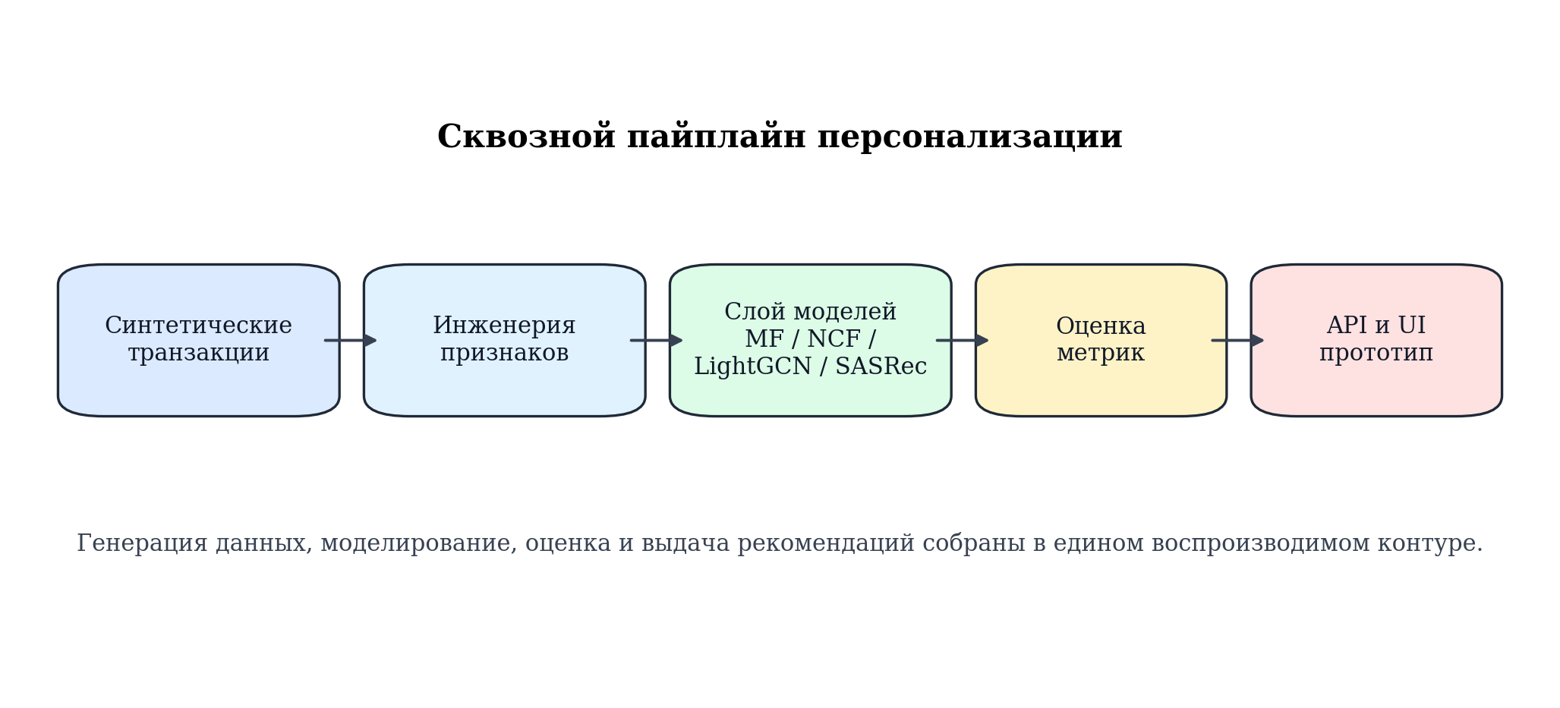
Рисунок 2.1 - Общая архитектура программного пайплайна персонализации клиентских предложений

Предлагаемая архитектура важна не только как программное решение, но и как часть методологии исследования. Она демонстрирует, что рекомендательная система рассматривается не как отдельная формула, а как совокупность взаимосвязанных блоков: данные, признаки, модель, оценка, сервис и отчетность.

2.2 Формирование синтетического датасета и результаты разведочного анализа
В рамках работы был сформирован синтетический датасет, приближенный к банковскому сценарию персонализации. В итоговом наборе данных использовалось 800 пользователей, 112 626 транзакций, 15 офферов и 6 442 пользовательских взаимодействия. Синтетический горизонт наблюдений охватывает один год, что позволяет анализировать как стабильные поведенческие паттерны, так и недавние изменения в поведении клиента.
Поведенческая модель пользователя основывается на шести сегментах: daily_life, digital_pro, family, investor, student, traveler. Для каждого сегмента задавались доминирующие категории расходов и характерные второстепенные категории. Список категорий включает транспорт, рестораны, продукты, развлечения, образование, инвестиции, электронику, переводы, коммунальные услуги, расходы на дом, медицину, страхование, путешествия и другие бытовые сценарии. Подобная структура позволила сформировать достаточно выразительное пространство признаков для дальнейшего ранжирования.
Результаты EDA показали, что набор данных достаточно плотный для исследовательской задачи. Среднее число транзакций на пользователя составило 140,78, медиана - 141, а доля положительных взаимодействий с офферами находится на уровне 0,202. Среди наиболее частых транзакционных категорий выделяются транспорт, рестораны, продукты, развлечения и образование. По суммарному объему расходов и по распределению транзакций датасет демонстрирует тяжелохвостое поведение, что ближе к реальным финансовым данным, чем равномерное случайное распределение.
Для дальнейшего моделирования важным выводом стало то, что пользовательский профиль нельзя строить только по частоте или только по денежным объемам. Частые мелкие транзакции и редкие дорогие транзакции несут разную информацию. Поэтому в признаковом описании пользователя использовалась комбинация доли сумм по категориям и доли частот по категориям. Это решение в дальнейшем стало основой profile similarity baseline и time-decay модели.
Структура сформированного набора данных показана на Рисунке 2.2.
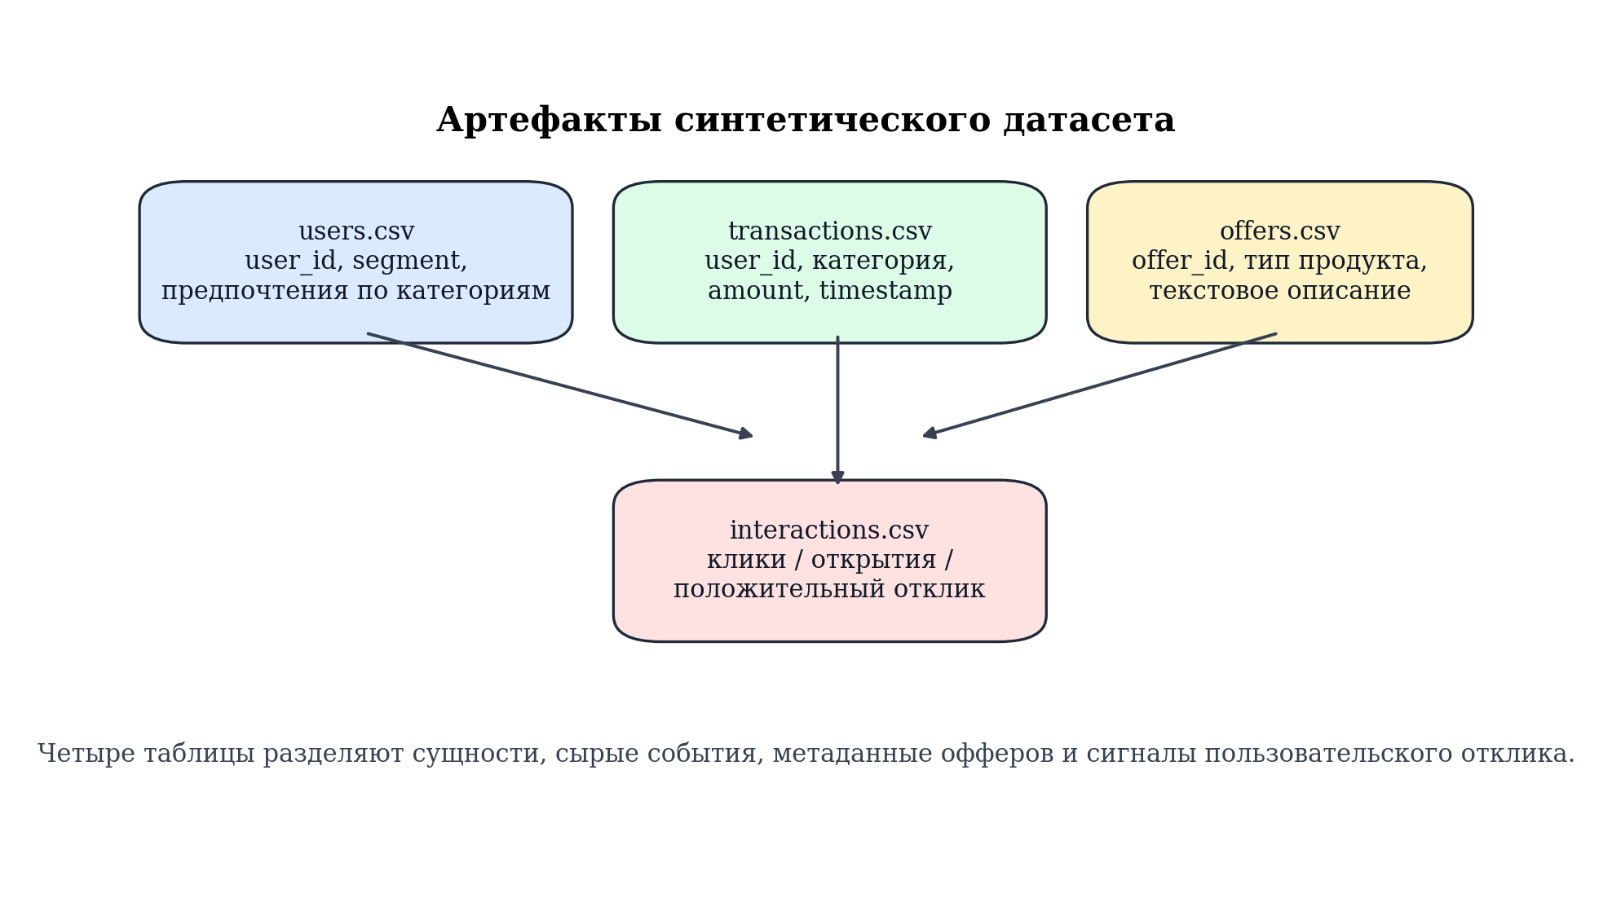
Рисунок 2.2 - Структура синтетического датасета: пользователи, транзакции, офферы и взаимодействия

Дополнительным результатом EDA стало понимание того, что семантическое описание офферов действительно может играть роль. В каталоге присутствуют как классические банковские продукты, так и экосистемные сервисы, например образовательная подписка или пакет цифровой безопасности. Следовательно, текстовая составляющая оффера не является формальностью и может быть использована как дополнительный источник сигнала.

2.3 Реализация рекомендательных моделей и логика вычисления скоринга
В работе были реализованы семь рекомендательных подходов. Пять из них образуют основной синтетический benchmark: profile similarity, implicit MF, neural collaborative filtering, hybrid semantic и time-decay. Дополнительно были реализованы graph-based ветка LightGCN и sequence-aware ветка SASRec. Эти две модели использовались как SOTA-ориентированные расширения экспериментального контура: LightGCN сравнивался с основными моделями в отдельном baseline-прогоне, а SASRec оценивался отдельно на реальном transaction log, где временная последовательность событий задана естественным образом.
Первый подход - profile similarity. Он строит профиль пользователя как нормированную комбинацию доли расходов и частоты транзакций по категориям, а затем сравнивает этот профиль с профилем оффера, заданным через его целевые категории. Достоинством данного подхода является интерпретируемость и высокая прикладная понятность. Он отвечает на интуитивный вопрос: насколько категории, связанные с оффером, согласуются с наблюдаемым поведением клиента.
Второй подход - implicit matrix factorization. Он использует матрицу пользовательских взаимодействий с офферами и строит латентное представление пользователей и офферов через TruncatedSVD. Такой подход отражает классическую collaborative filtering парадигму. Его сильная сторона состоит в возможности искать скрытые закономерности, которые не выражены явно в категориальных признаках. Однако в условиях небольшой витрины офферов и синтетического сценария такой подход может проигрывать более интерпретируемым моделям.
Третий подход - neural collaborative filtering (NCF). Он использует обучаемые эмбеддинги пользователей и офферов, а затем пропускает их через компактный многослойный нелинейный блок скоринга. Этот вариант был добавлен как честный ML-baseline, связанный с современной литературой по рекомендательным системам и позволяющий выйти за пределы линейных и чисто эвристических схем. Важно, что в данной работе NCF рассматривается не как финальная production-модель, а как репрезентативный нейросетевой ориентир, с которым можно сравнивать более простые подходы.
Четвертый подход - hybrid semantic. В нем к profile similarity добавляется текстовый скор на основе TF-IDF. Пользовательские интересы преобразуются в текстовое представление, а описание оффера векторизуется и сопоставляется с этим представлением. Данный метод проверяет гипотезу о том, что контентная семантика помогает лучше дифференцировать близкие по категориям продукты.
Пятый подход - time-decay модель. Она учитывает временную динамику поведения, назначая более высокий вес недавним транзакциям. В модели используются параметры скорости затухания, длины краткосрочного окна и веса краткосрочного профиля в общей комбинации. Практически это означает, что модель может усиливать сигналы недавних интересов, не отказываясь полностью от информации о стабильном долгосрочном поведении.
Шестой подход - LightGCN. Эта модель интерпретирует пользовательско-офферные взаимодействия как двудольный граф и распространяет сигналы предпочтений по его структуре без тяжелого набора дополнительных нелинейностей. В текущей ВКР графовая ветка включена как литература-ориентированный advanced baseline: она показывает, возможно ли получить выигрыш от graph-based представления в компактной user-offer среде и насколько такой подход устойчив при ограниченном каталоге офферов.
Седьмой подход - SASRec. В отличие от остальных моделей, эта ветка рассматривает задачу как последовательное моделирование действий пользователя во времени. Из-за того, что для синтетического offer benchmark основной целью было сопоставимое top-K ранжирование по единому holdout-протоколу, SASRec оценивался отдельно на реальном retail transaction log. Его роль в работе состоит в подтверждении того, что sequence-aware направление не только обсуждается в обзоре литературы, но и реализовано в рамках того же исследовательского контура.
Схема формирования пользовательского профиля и итогового скоринга приведена на Рисунке 2.3.
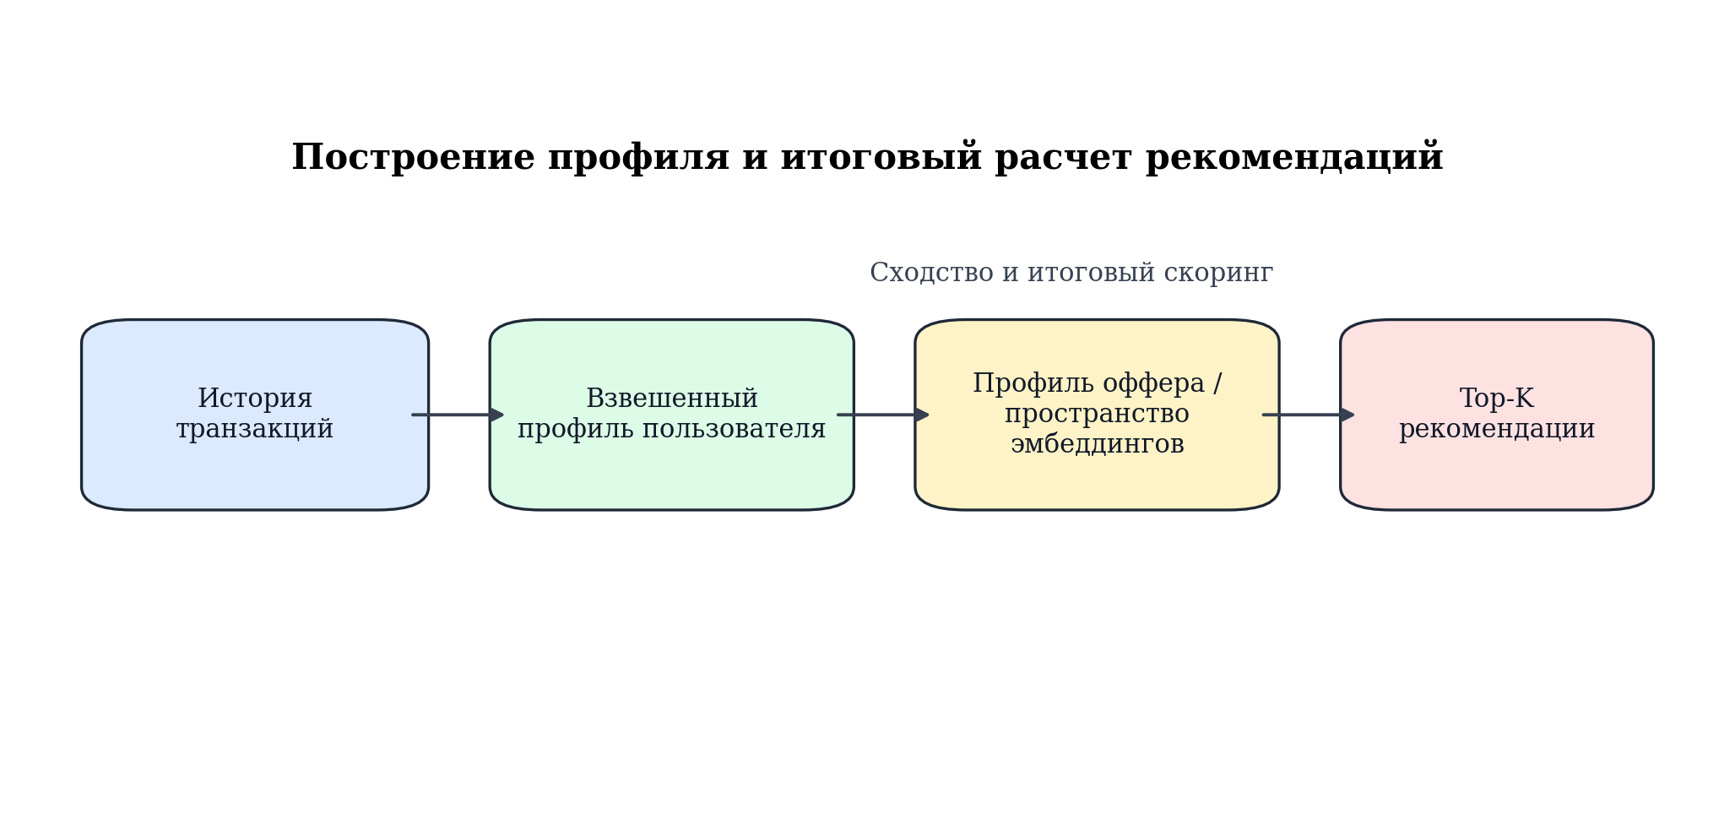
Рисунок 2.3 - Схема построения пользовательского профиля и расчета итогового скоринга по офферам

Реализация всех семи подходов была подчинена единой архитектуре эксперимента и воспроизведения. При этом основной synthetic benchmark использует общий протокол для пяти directly comparable моделей, а LightGCN и SASRec выступают как дополнительные продвинутые ветки, позволяющие проверить графовое и последовательное направления без подмены условий основной сравнительной части. Независимо от модели, результатом работы является ранжированный список кандидатных офферов или последовательный скоринговый вывод, пригодный для дальнейшей интеграции в сервис.

2.4 Реализация API-сервиса и программного прототипа
Для демонстрации прикладной применимости модели в проекте был разработан сервисный слой на FastAPI. Он предоставляет два основных endpoint: GET /health для проверки состояния приложения и GET /recommend/{user_id} для получения top-K рекомендаций по конкретному пользователю. Такой интерфейс позволяет показать, каким образом исследовательская модель может быть встроена в прикладную банковскую систему.
На уровне сервиса используется лучшая на момент исследования конфигурация модели time-decay. При обращении к endpoint сервис загружает необходимые данные, формирует пользовательское представление, рассчитывает скор по всем офферам и возвращает отсортированный список предложений вместе с идентификатором, названием оффера, типом продукта и значением скоринга. Это делает сервис удобным не только для машинного вызова, но и для демонстрации на консультации или защите.
Важным достоинством такой реализации является отделение inference-логики от экспериментального кода. Это значит, что в дальнейшем можно заменить текущую модель на более сложную, не переписывая весь сервисный слой. Кроме того, сервисная реализация позволяет наглядно показать точки расширения: кэширование, логирование, мониторинг, версионирование моделей, A/B-тестирование и механизм переобучения.
Код проекта и сценарии запуска собраны в электронном комплекте ВКР как единый репозиторий с каталогами src, scripts, reports, notebooks и deliverables. Такой формат позволяет комиссии и научному руководителю не только читать отчет, но и воспроизводить отдельные этапы исследования по готовым сценариям.
Интерфейс сервиса показан на Рисунке 2.4, а пример ответа API - на Рисунке 2.5.
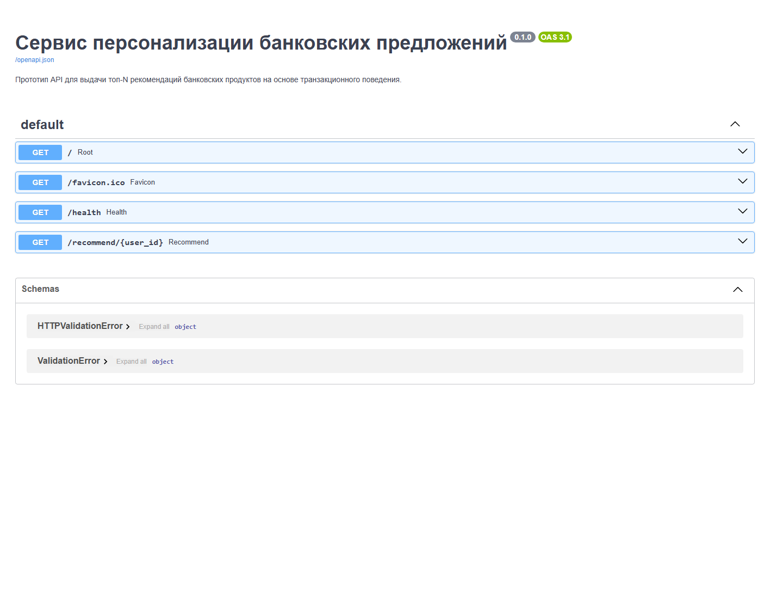
Рисунок 2.4 - Скриншот Swagger-интерфейса API сервиса рекомендаций

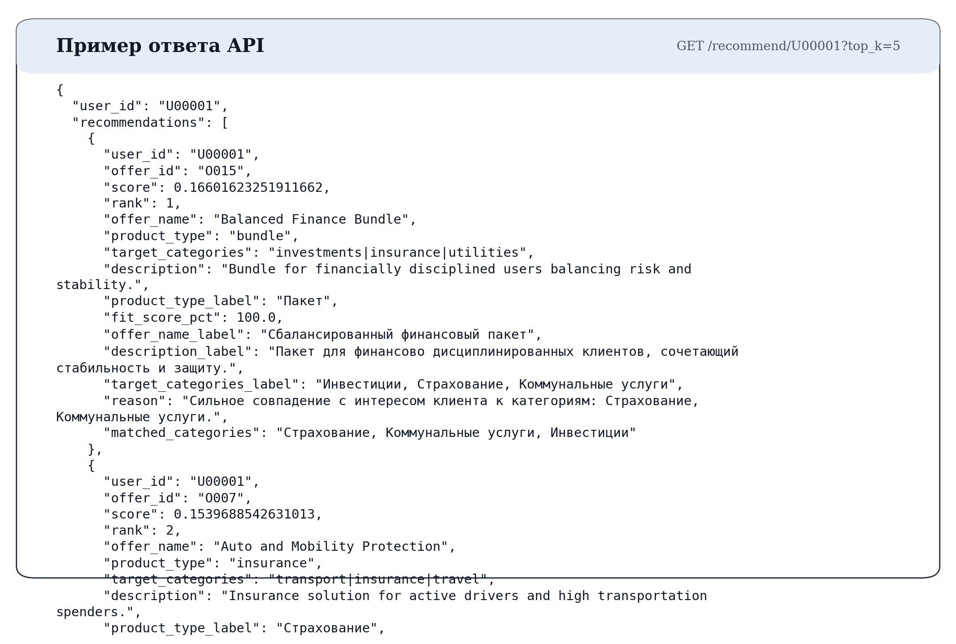
Рисунок 2.5 - Пример ответа API с топом персонализированных банковских предложений
В рамках ВКР наличие API-прототипа принципиально важно. Оно демонстрирует, что исследование не заканчивается расчетом метрик в ноутбуке, а доводится до уровня прикладной архитектуры, пригодной для дальнейшего развития.

2.5 Выводы по главе 2
Во второй главе были описаны архитектура и программная реализация системы персонализации банковских предложений. Показано, как формируется синтетический датасет, какие модели используются для ранжирования и каким образом результаты выводятся в виде сервиса. Особое значение имеет то, что решение реализовано как воспроизводимый пайплайн, а не как набор отдельных скриптов. Полученные результаты создают основу для экспериментального сравнения моделей и анализа их практической пригодности, что рассматривается в третьей главе.

3. ЭКСПЕРИМЕНТАЛЬНОЕ ИССЛЕДОВАНИЕ И АНАЛИЗ РЕЗУЛЬТАТОВ

3.1 Организация эксперимента и выбор метрик оценки
Экспериментальная часть исследования была организована как offline-сравнение нескольких рекомендательных моделей в едином протоколе. Для каждого пользователя в качестве целевого события использовалось последнее положительное взаимодействие с оффером, а вся предшествующая информация применялась для построения профиля и ранжирования. Такая постановка имитирует прикладной сценарий, в котором система должна предложить клиенту следующий наиболее релевантный продукт.
В качестве основных метрик использовались Precision@5, Recall@5, MAP@5 и NDCG@5. Выбор именно этих метрик связан с прикладной логикой банковского интерфейса: пользователю, как правило, показывается короткий список рекомендаций, поэтому особенно важно качество первых позиций. Precision@5 отражает долю релевантных предложений среди первых пяти. Recall@5 показывает, насколько полно система извлекает релевантные элементы. MAP@5 и NDCG@5 особенно важны для оценки порядка офферов внутри топа.
Помимо точечных метрик, в работе были проведены дополнительные процедуры устойчивости: bootstrap-анализ разницы между лучшими моделями, segment-wise analysis и multi-seed benchmark. Это позволило перейти от простого сравнения одной таблицы к более серьезной исследовательской интерпретации результатов.

3.2 Сравнительный анализ качества моделей
Основные результаты single-run эксперимента представлены в Таблице 2.
Таблица 2 - Результаты основного single-run сравнения моделей на синтетическом датасете
Модель | Precision@5 | Recall@5 | MAP@5 | NDCG@5
Profile Similarity | 0.0923 | 0.4613 | 0.2349 | 0.2906
Implicit MF | 0.0660 | 0.3300 | 0.1460 | 0.1911
Neural CF | 0.0678 | 0.3387 | 0.1518 | 0.1975
Hybrid Semantic | 0.0918 | 0.4587 | 0.2334 | 0.2888
Time-Decay | 0.0923 | 0.4613 | 0.2387 | 0.2936
Как видно из таблицы, на основном прогоне лучшей по order-sensitive метрикам оказалась time-decay модель. При одинаковых значениях Precision@5 и Recall@5 по сравнению с сильнейшим baseline она показала более высокие MAP@5 и NDCG@5. Это означает, что ее преимущество состоит не столько в расширении множества релевантных кандидатов, сколько в более качественном упорядочивании предложений на верхних позициях списка.
Отдельного внимания заслуживает результат implicit MF и NCF. Несмотря на классическую роль матричной факторизации и нейросетевого collaborative filtering в задачах рекомендаций, в данной постановке они систематически уступают profile-based подходам. Это может быть объяснено несколькими причинами. Во-первых, каталог офферов пока сравнительно небольшой. Во-вторых, генерация взаимодействий основана на поведенческой совместимости пользователя и продукта, поэтому интерпретируемые категориальные признаки оказываются сильнее латентных факторов. В-третьих, плотность сигналов и семантика задачи в большей степени соответствуют profile matching, чем чистому collaborative filtering.
При этом NCF все же важен для интерпретации результатов. Он выступает нелинейным ML-baseline, который уже связан с современной научной литературой и позволяет избежать слишком узкого сравнения только между эвристическими или линейными моделями. На текущем синтетическом датасете NCF немного превосходит implicit MF по MAP@5 и NDCG@5, но остается заметно слабее time-decay, hybrid semantic и profile similarity. Следовательно, сам по себе переход к нейросетевой архитектуре не гарантирует выигрыш без более богатого сигнала, более крупного каталога и более сложной структуры пользовательской истории.
Гибридная семантическая модель показала результат, очень близкий к лучшим baseline. Это важный вывод: даже относительно легкая текстовая компонента на основе TF-IDF уже способна конкурировать с наиболее сильными поведенческими моделями. Следовательно, дальнейшее развитие смыслового слоя представляется перспективным.
Дополнительные SOTA-ориентированные ветки LightGCN и SASRec в базовую пятимодельную таблицу не включались намеренно. LightGCN анализировался в отдельном прогоне как graph-based baseline и на текущей конфигурации уступил сильнейшим profile-based и time-aware решениям. SASRec, в свою очередь, оценивался отдельно на реальном transaction log и рассматривался как sequence-aware расширение, подтверждающее реализуемость последовательной постановки внутри общего пайплайна.
Сводное сравнение основных метрик визуализировано на Рисунке 3.1.
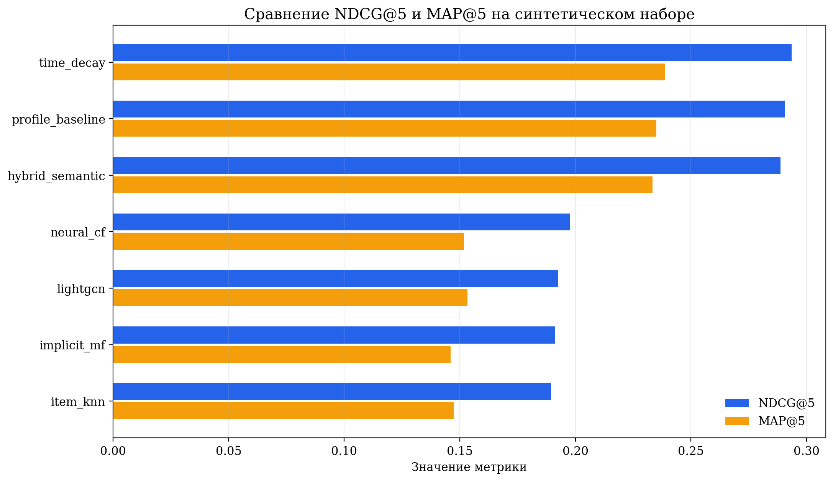
Рисунок 3.1 - График сравнения NDCG@5 и MAP@5 для пяти реализованных моделей

3.3 Анализ устойчивости результатов и исследование сегментных различий
Для более надежной интерпретации результатов single-run сравнения был проведен bootstrap-анализ разницы между time-decay моделью и profile similarity baseline. Средние приращения по NDCG@5 и MAP@5 оказались положительными, однако доверительные интервалы включали ноль. Это означает, что улучшение можно считать направленным, но не окончательно статистически подтвержденным в рамках текущей постановки.
Дополнительно была выполнена сегментная декомпозиция метрик. Анализ показал, что эффект временного взвешивания зависит от типа пользователя. Для сегментов family, investor и student time-decay модель демонстрирует преимущество по NDCG@5. Для сегментов daily_life, digital_pro и traveler статический profile baseline работает сопоставимо или немного лучше. Этот результат хорошо согласуется с интерпретацией транзакционных паттернов: если поведение пользователя стабильно и мало меняется, учет недавних транзакций может не давать большого выигрыша. Если же интересы пользователя чаще сдвигаются во времени, recency-aware подход становится полезнее.
Следующий слой анализа - multi-seed benchmark. Эксперимент был повторен на пяти различных seed, что позволило проверить устойчивость выводов к случайности синтетической генерации данных. По усредненным результатам наилучший mean NDCG@5 показала hybrid semantic модель, однако разрыв между hybrid semantic, time-decay и profile baseline оказался небольшим. Это свидетельствует о том, что на текущем синтетическом наборе данных сильнейшие не-MF модели близки по качеству, а итоговый вывод должен делаться не в логике «один абсолютный победитель», а в логике сравнительно устойчивого пула сильных подходов.
Результаты multi-seed benchmark представлены на Рисунке 3.2.

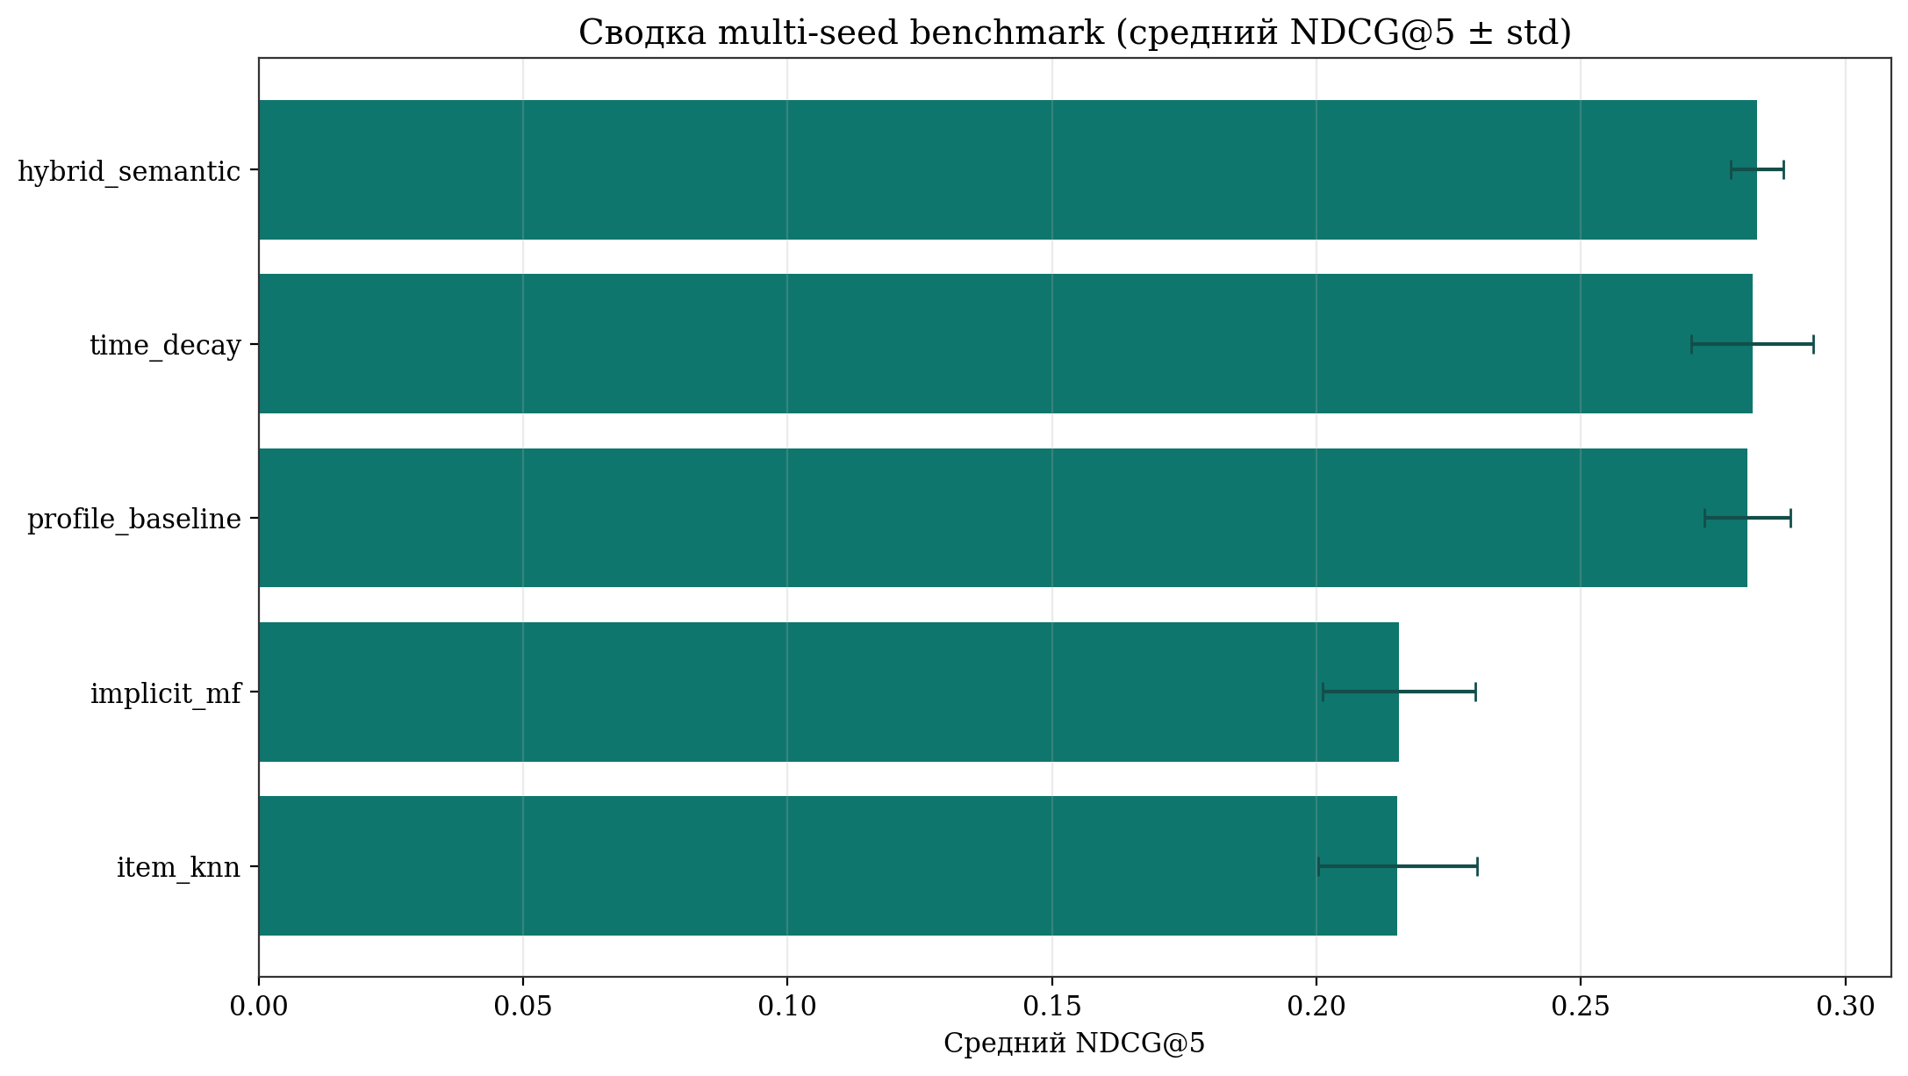
Рисунок 3.2 - Сравнение результатов multi-seed benchmark для ключевых моделей

Таким образом, экспериментальная часть показала, что основная научная ценность работы состоит не только в поиске лучшего значения метрики, но и в демонстрации воспроизводимого и устойчивого протокола оценки, в котором можно аргументированно обсуждать достоинства и ограничения каждого подхода.

3.4 Практическая применимость системы и ограничения
Полученные результаты позволяют утверждать, что транзакционные данные действительно могут использоваться как основа для персонализации банковских предложений. Даже простой profile baseline обеспечивает достаточно содержательные рекомендации. Это важно с точки зрения прикладной внедряемости: банку не обязательно сразу строить сложную deep learning архитектуру, чтобы получить рабочий эффект. Можно начать с прозрачной, интерпретируемой модели и затем постепенно усложнять систему.
Time-decay и hybrid semantic модели демонстрируют направления осмысленного развития. Первая отвечает за динамику интересов и лучше отражает изменения поведения во времени. Вторая учитывает смысловое описание продуктов и лучше подходит для неоднородной экосистемной витрины, где офферы описываются не только категориями, но и текстом. Следовательно, наиболее реалистичный путь развития системы - сочетание поведенческого профиля, временного взвешивания и более сильного семантического слоя.
Дополнительным аргументом в пользу практической применимости стала минимальная валидация на реальном транзакционном retail-датасете Online Retail. После очистки и фильтрации в нем осталось 2 992 пользователя, 1 499 товаров и 201 226 положительных взаимодействий. На этом наборе лучшей моделью оказалась implicit MF с NDCG@10 = 0,1296 и MAP@10 = 0,1025. Данный результат не доказывает готовность системы к банковскому продакшену напрямую, поскольку домен остается другим, однако он показывает, что предложенный pipeline переносится и на реальные журналы покупок, а не работает только внутри синтетического сценария.
Вместе с тем необходимо зафиксировать ограничения. Основное ограничение связано с синтетической природой основного датасета. Несмотря на близость генерации к банковскому сценарию, результаты нельзя напрямую трактовать как ожидаемую производственную конверсию. Второе ограничение связано с небольшим количеством офферов. Чем меньше витрина, тем сложнее выявить существенные различия между продвинутыми моделями. Третье ограничение связано с offline-характером оценки. Для реального внедрения потребовались бы A/B-тесты, оценка uplift, учет доступности продукта и дополнительные бизнес-ограничения. Наконец, использованная real-data validation проводилась на retail-домене, а не на банковских транзакциях, поэтому ее следует понимать как sanity check внешней воспроизводимости, а не как окончательное доказательство отраслевой валидности.
Практическая применимость системы заключается в том, что уже на текущем этапе она представляет собой рабочий прототип. Он способен генерировать персонализированные рекомендации для конкретного пользователя через API, поддерживает воспроизводимую генерацию данных и позволяет быстро повторять эксперименты. Для магистерской работы это является важным результатом, поскольку демонстрирует переход от исследовательской постановки к прикладной реализации.

3.5 Выводы по главе 3
В третьей главе были представлены результаты основного experimental benchmark из пяти напрямую сопоставимых моделей, а также отдельно рассмотрены дополнительные graph-based и sequence-aware ветки. Установлено, что транзакционный профиль пользователя является сильным источником сигнала для ранжирования банковских офферов. Показано, что time-decay модель обеспечивает наилучшие результаты в основном single-run эксперименте по метрикам MAP@5 и NDCG@5, а hybrid semantic модель демонстрирует высокую устойчивость на multi-seed benchmark. Дополнительно реализованные NCF, LightGCN и SASRec подтвердили ценность включения нелинейной, графовой и последовательной ML-логики в исследовательский контур, хотя на текущем наборе данных они не превзошли более интерпретируемые и устойчивые подходы. Минимальная real-data validation на Online Retail показала, что pipeline переносится и на реальные транзакционные журналы покупок. В совокупности это позволяет сделать вывод, что итоговая ценность работы заключается в воспроизводимости, интерпретируемости и готовности решения к дальнейшему развитию.

ЗАКЛЮЧЕНИЕ
Выполненная работа была посвящена разработке и исследованию системы персонализации клиентских предложений на основе транзакционной активности пользователя банковских услуг. В ходе исследования была показана актуальность темы в условиях развития цифровых банковских экосистем, расширения продуктовых витрин и роста требований к качеству персонализированной коммуникации.
В теоретической части работы проведен анализ предметной области, рассмотрены основные направления развития рекомендательных систем, обоснована постановка задачи на неявной обратной связи и показана роль транзакций как ключевого источника поведенческих признаков. Также был рассмотрен вопрос ограниченного доступа к реальным банковским данным и обоснована необходимость использования синтетического набора данных как исследовательского компромисса.
В проектной части разработан воспроизводимый pipeline, включающий генерацию синтетических данных, EDA, построение нескольких рекомендательных моделей, расчет метрик, минимальную валидацию на реальном транзакционном наборе данных и формирование сервисного прототипа на FastAPI. Реализованы семь подходов: profile similarity, implicit MF, neural collaborative filtering, LightGCN, SASRec, hybrid semantic и time-decay. Кроме того, был создан сервис выдачи рекомендаций через API, что повысило прикладную завершенность проекта.
Экспериментальное исследование показало, что наиболее сильными в текущей постановке являются profile similarity, hybrid semantic и time-decay модели, тогда как implicit MF, NCF и реализованная графовая модель LightGCN уступают им по ключевым метрикам на синтетическом наборе, хотя LightGCN демонстрирует сопоставимое с implicit MF и NCF качество по MAP@5 и NDCG@5. На основном запуске лучшей оказалась time-decay модель, а при многоразовом сравнении на нескольких seed наиболее устойчивым оказался пул из трех близких по качеству моделей. Одновременно minimal real-data validation на Online Retail показала, что при переходе к реальным журналам покупок наилучший результат в текущей конфигурации дает implicit MF, тогда как LightGCN и реализованная sequence-aware модель SASRec заметно уступают более простым baselines. Это позволило сделать более аккуратный и научно корректный вывод: в рамках текущего исследования важнее не поиск единственного абсолютного победителя, а демонстрация устойчивого и воспроизводимого подхода к персонализации на разных типах данных и честная фиксация границ уже реализованных моделей.
Практический результат работы состоит в создании рабочего прототипа рекомендательной системы, который может служить основой для дальнейшего расширения: добавления банковских реальных данных, усложнения семантического слоя, более глубокой настройки уже реализованных графовой и последовательной веток LightGCN и SASRec, внедрения более тяжелых sequence-aware моделей типа BERT4Rec и последующей online-валидации. Таким образом, поставленная цель достигнута, а сформированный программно-исследовательский контур может рассматриваться как полноценная основа для дальнейшего прикладного и научного развития темы.

СПИСОК ИСПОЛЬЗОВАННЫХ ИСТОЧНИКОВ
1. Ricci F., Rokach L., Shapira B., Kantor P. B. Recommender Systems Handbook. 3rd ed. Springer, 2022.
2. Aggarwal C. C. Recommender Systems: The Textbook. Springer, 2016.
3. Zhang S., Yao L., Sun A., Tay Y. Deep Learning Based Recommender System: A Survey and New Perspectives // ACM Computing Surveys. 2019. Vol. 52. No. 1.
4. He X., Liao L., Zhang H., Nie L., Hu X., Chua T.-S. Neural Collaborative Filtering // Proceedings of the 26th International Conference on World Wide Web. 2017.
5. Cheng H.-T., Koc L., Harmsen J. et al. Wide & Deep Learning for Recommender Systems // Proceedings of the 1st Workshop on Deep Learning for Recommender Systems. 2016.
6. Guo H., Tang R., Ye Y., Li Z., He X. DeepFM: A Factorization-Machine Based Neural Network for CTR Prediction // Proceedings of IJCAI. 2017.
7. Lian J., Zhou X., Zhang F., Chen Z., Xie X., Sun G. xDeepFM: Combining Explicit and Implicit Feature Interactions for Recommender Systems // Proceedings of KDD. 2018.
8. Kang W.-C., McAuley J. Self-Attentive Sequential Recommendation // Proceedings of ICDM. 2018.
9. Sun F., Liu J., Wu J., Pei C., Lin X., Ou W., Jiang P. BERT4Rec: Sequential Recommendation with Bidirectional Encoder Representations from Transformer // Proceedings of CIKM. 2019.
10. Li J., Wang Y., McAuley J. Time Interval Aware Self-Attention for Sequential Recommendation // Proceedings of WSDM. 2020.
11. He X., Deng K., Wang X., Li Y., Zhang Y., Wang M. LightGCN: Simplifying and Powering Graph Convolution Network for Recommendation // Proceedings of SIGIR. 2020.
12. Reimers N., Gurevych I. Sentence-BERT: Sentence Embeddings Using Siamese BERT-Networks // Proceedings of EMNLP-IJCNLP. 2019.
13. Du M., Christensen R., Zhang W., Li F. Pcard: Personalized Restaurants Recommendation from Card Payment Transaction Records // Proceedings of the 2019 World Wide Web Conference. 2019.
14. Yilmaz E. A., Balcisoy S., Bozkaya B. A Link Prediction-Based Recommendation System Using Transactional Data // Scientific Reports. 2023. Vol. 13. Article 6905.
15. Yoo S., Kim J. Merchant Recommender System Using Credit Card Payment Data // Electronics. 2023. Vol. 12. No. 4. Article 811.
16. Hwangbo Y., Lee K. J., Jeong B., Park K. Y. Recommendation System with Minimized Transaction Data // Data Science and Management. 2022. Vol. 4. P. 40-45.
17. Altman E. R. Synthesizing Credit Card Transactions // arXiv:1910.03033. 2019.
18. Документация FastAPI. URL: https://fastapi.tiangolo.com/ (дата обращения: 04.04.2026).
19. Документация scikit-learn. URL: https://scikit-learn.org/ (дата обращения: 04.04.2026).
20. Документация pandas. URL: https://pandas.pydata.org/ (дата обращения: 04.04.2026).

ПРИЛОЖЕНИЕ А
В приложении А приводится укрупненная характеристика синтетического каталога офферов, используемого в работе. Каталог включает карточные продукты, страховые решения, депозитные предложения, партнерские подписки и пакетные сервисы. Такой набор продуктов был выбран для того, чтобы охватить как классические банковские сценарии, так и экосистемную логику, которая была заложена в теме исследования.
Ключевые элементы каталога сведены в Таблице 3.
Таблица 3 - Укрупненный фрагмент каталога синтетических офферов
Идентификатор | Наименование оффера | Тип продукта | Целевые категории
O001 | Smart Daily Cashback Card | card | groceries, restaurants, transport
O002 | Travel Miles Premium Card | card | travel, transport, restaurants
O003 | Beginner Investment Account | investment | investments, money_transfer, education
O006 | Health and Family Insurance Bundle | insurance | healthcare, insurance, home
O009 | EdTech Learning Subscription | partner | education, electronics, money_transfer
O012 | Digital Security Package | service | electronics, money_transfer, investments
O015 | Balanced Finance Bundle | bundle | investments, insurance, utilities
Приложение показывает, что рекомендательная система строилась не на абстрактных item-id, а на осмысленном каталоге офферов, где каждому продукту соответствует тематический профиль и текстовое описание. Это важно для интерпретации результатов и для гибридной семантической модели.

ПРИЛОЖЕНИЕ Б
В приложении Б представлены ключевые иллюстрации программной реализации, использованные для визуального подтверждения воспроизводимости проекта. На Рисунках 1-3 приложения Б показаны структура проекта, EDA-ноутбук и отчет с метриками моделей.

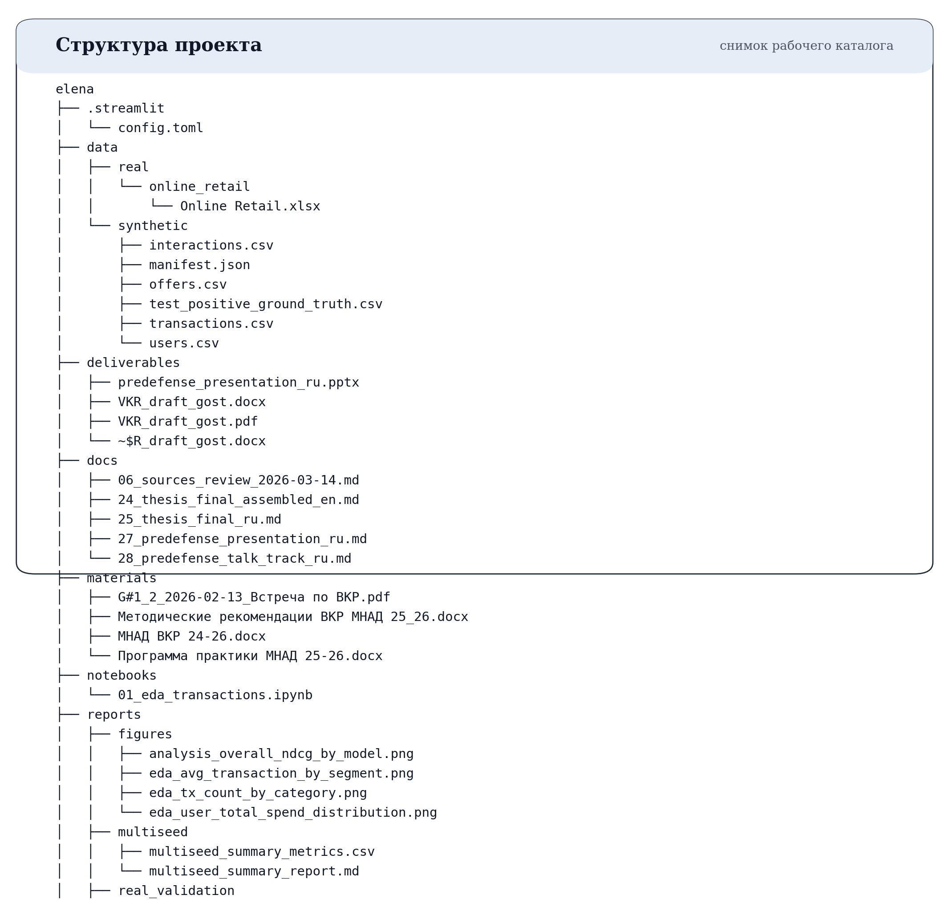
Рисунок 1 - Структура проекта в рабочем каталоге и основные модули системы
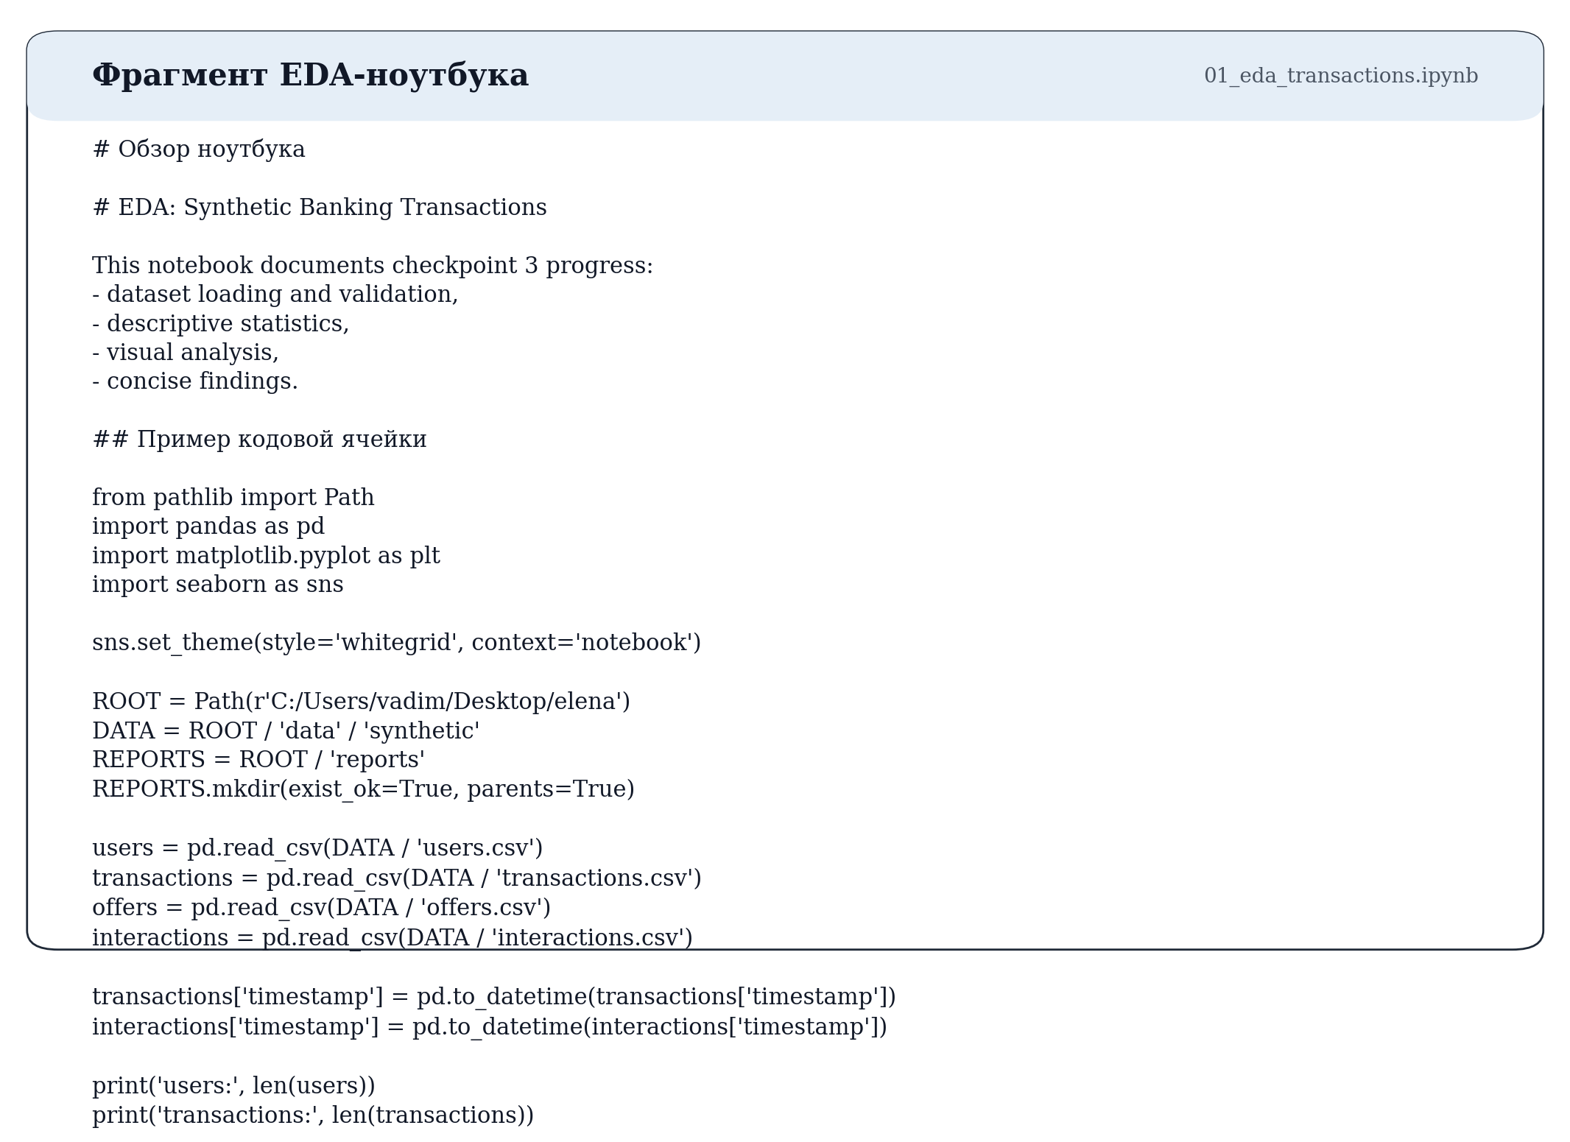
Рисунок 2 - Фрагмент EDA-ноутбука с основными графиками

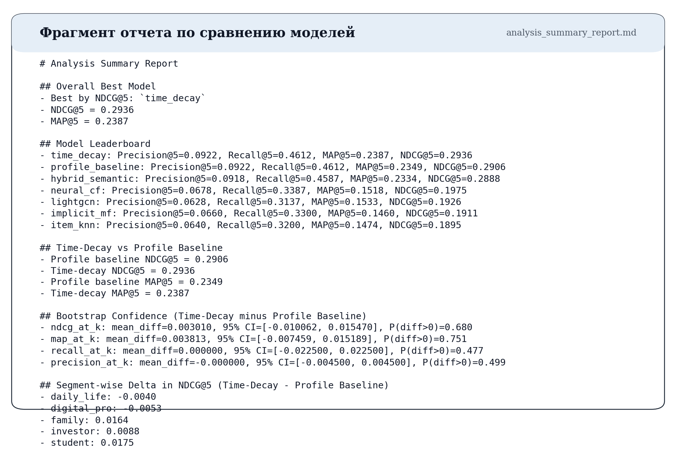
Рисунок 3 - Фрагмент отчета с метриками baseline и advanced моделей

ПРИЛОЖЕНИЕ В
В приложении В приводятся дополнительные материалы по разведочному анализу синтетического набора данных. Несмотря на искусственный характер генерации, набор данных проектировался таким образом, чтобы в нем сохранялись содержательные различия между сегментами пользователей, категориями транзакций и типами офферов. Это приложение важно потому, что именно свойства датасета во многом объясняют поведение моделей, описанное в основной части работы.
Сначала отметим, что распределение транзакций по категориям не является равномерным. Наиболее частые категории - транспорт, рестораны, продукты, развлечения и образование. Такое распределение хорошо соответствует бытовой логике: часть категорий описывает регулярные повседневные расходы, а часть отражает более событийный тип поведения. Для рекомендательной системы это означает, что простое подсчитывание количества транзакций недостаточно. Модель должна учитывать как сам факт частых обращений к категории, так и суммарную значимость этой категории в расходной структуре пользователя.
Второе важное наблюдение касается поведения пользовательских сегментов. Сегмент daily_life демонстрирует наиболее устойчивый и рутинный тип расходов. Сегмент family чаще включает сочетание домашних расходов, продуктов, медицины и страхования. Сегмент student заметно выделяется категориями образования, транспорта и развлечений. Сегмент investor характеризуется большей долей операций, связанных с инвестициями и переводами. Наконец, сегмент traveler систематически связан с транспортом, ресторанами и поездками. Подобная структура не только делает данные более реалистичными, но и позволяет интерпретировать получаемые рекомендации с позиции бизнес-логики.
Третье наблюдение связано с денежными суммами. В синтетическом датасете были сознательно заложены тяжелохвостые распределения, чтобы расходные паттерны не выглядели искусственно сглаженными. Небольшие по сумме, но частые операции характерны для транспорта или ресторанов, тогда как образование, инвестиции и часть расходов на дом могут быть реже, но существенно выше по сумме. Это приводит к необходимости комбинировать частотные и стоимостные признаки внутри пользовательского профиля. Без такого сочетания модель либо переоценивала бы дешевые, но частые расходы, либо игнорировала бы поведенчески значимые категории с редкими крупными платежами.
С точки зрения прикладной аналитики особенно важна неоднородность сегментов. Один и тот же оффер может быть релевантен нескольким типам клиентов, но по разным причинам. Например, образовательная подписка может быть рекомендована студенту как прямое продолжение его учебной активности, а инвестору - как инструмент развития финансовой грамотности и дополнительных навыков. Аналогично travel-карта может быть интересна не только путешественнику, но и digital-пользователю с активными переводами и мобильным образом жизни. Следовательно, задача не сводится к простому правилу «сегмент - продукт», а требует полноценного ранжирования.
Наконец, при анализе синтетического датасета было важно проверить баланс офферов по положительным взаимодействиям. Слишком сильный дисбаланс привел бы к тому, что система рекомендовала бы одни и те же продукты почти всем пользователям. В текущей генерации этого удалось избежать: наиболее популярные офферы действительно встречаются чаще, но не доминируют экстремально. В результате задача сохраняет исследовательский смысл, а сравнение моделей не вырождается в проверку способности угадывать самый популярный продукт.
Таблица 4 - Связь поведенческих сегментов и типовых офферов
Сегмент | Доминирующие категории | Типовые офферы
daily_life | groceries, transport, utilities | cashback card, autopay card, savings
family | groceries, home, healthcare, insurance | insurance bundle, family deposit, refinance
student | education, transport, entertainment | student card, edtech subscription, starter finance
investor | investments, money_transfer, education | investment account, finance bundle, digital security
traveler | travel, transport, restaurants | travel card, mobility protection, lifestyle subscription
digital_pro | electronics, transfers, subscriptions | digital security, premium service, smart bundle
Связь между сегментами и типовыми офферами суммирована в Таблице 4. Она показывает, что каждый сегмент связан не с одним продуктом, а с несколькими типологически близкими сценариями. Именно это делает задачу ranking-задачей, а не задачей жесткой классификации. Дополнительные визуализации EDA приведены на Рисунках 1-3 приложения В.

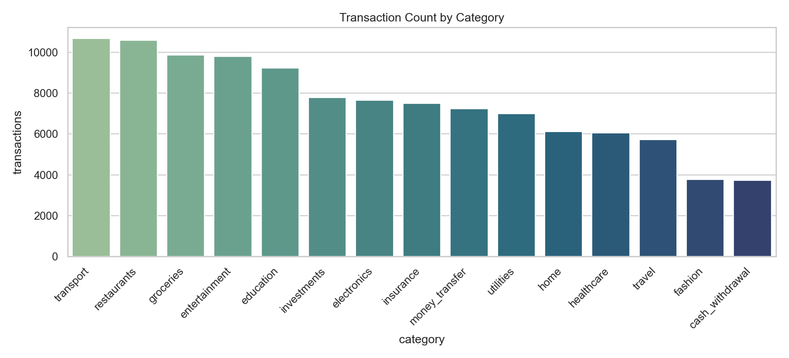
Рисунок 1 - Диаграмма распределения количества транзакций по основным категориям
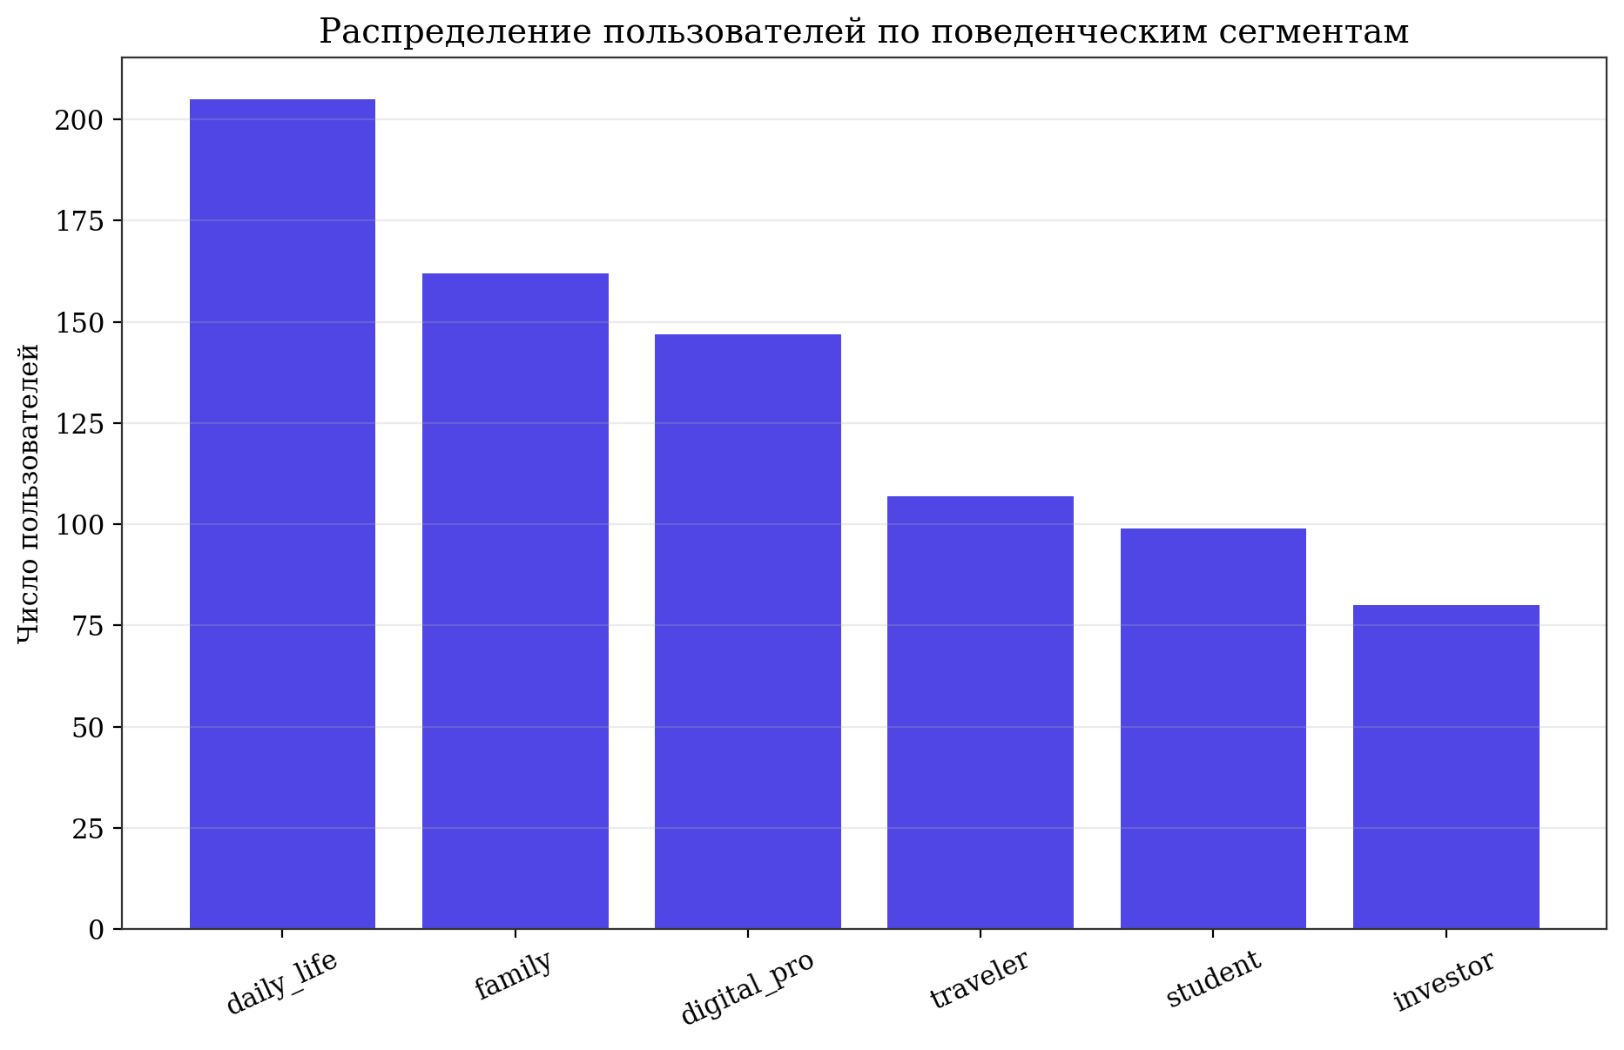
Рисунок 2 - Диаграмма распределения пользователей по поведенческим сегментам

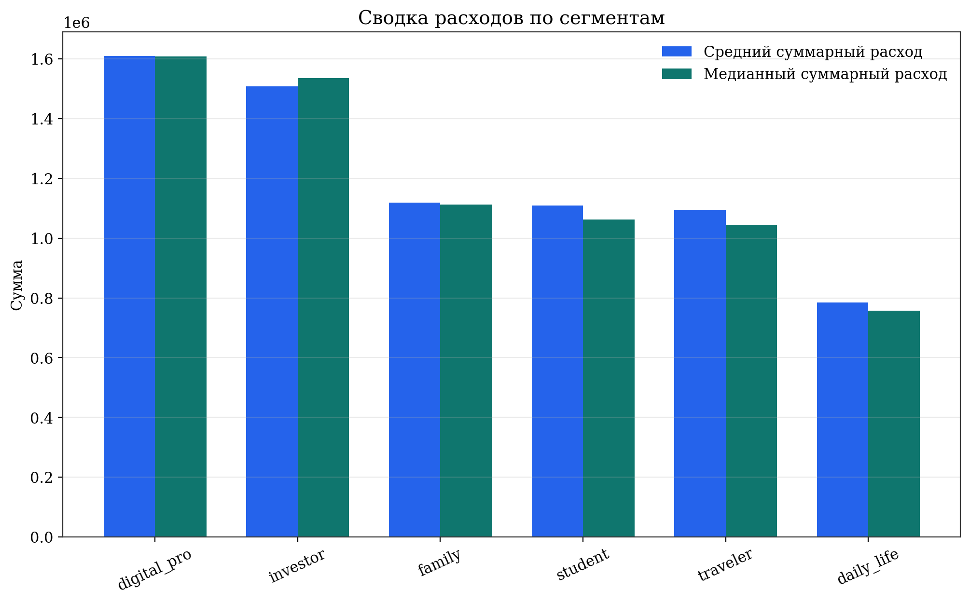
Рисунок 3 - График распределения суммарных расходов и медианных значений по сегментам
Дополнительный анализ также показал, что сегменты отличаются не только структурой расходов, но и тем, как на них реагируют модели. Для family, student и investor временное затухание истории оказалось полезным, поскольку эти сегменты более чувствительны к недавним изменениям поведения. Для daily_life и traveler статический профиль зачастую работает не хуже, а иногда лучше. Это подтверждает, что влияние recency-aware компоненты определяется не абстрактной «силой модели», а тем, как устроено само поведение пользователя.
Из этого можно сделать два важных вывода для дальнейшего развития исследования. Во-первых, будущие версии датасета стоит дополнительно обогащать сезонностью, событийными выбросами и более детальными merchant-level признаками. Во-вторых, при переходе к реальным данным необходимо будет заново проверить, насколько синтетические гипотезы о поведении совпадают с живой банковской практикой. Тем не менее уже на текущем этапе приложение В подтверждает, что сформированный набор данных достаточно содержателен для корректной и интерпретируемой экспериментальной работы.

ПРИЛОЖЕНИЕ Г
Приложение Г посвящено программной реализации системы и отражает те аспекты, которые в основной части работы описаны в более сжатом виде. С инженерной точки зрения проект представляет собой набор связанных модулей, каждый из которых отвечает за отдельный блок сквозного сценария: генерацию данных, обучение или расчет рекомендаций, вычисление метрик, формирование отчетов и выдачу результатов через API.
Каталог src/data содержит скрипты генерации синтетических пользователей, транзакций и офферов, а также загрузчик реального retail-датасета для внешней валидации. Его задача состоит не только в создании данных, но и в фиксации исследовательских допущений. Важным преимуществом такого подхода является полная управляемость процесса генерации. Можно менять количество пользователей, среднее число транзакций, seed, структуру сегментов и параметры поведения без разрушения общей архитектуры проекта. Это особенно полезно для магистерской работы, поскольку позволяет наглядно демонстрировать воспроизводимость.
Каталог src/models содержит реализации profile similarity, implicit MF, neural collaborative filtering, LightGCN, SASRec, hybrid semantic и time-decay модели. Для исследовательской логики работы существенным было то, что все модели работают в едином интерфейсе ранжирования. Благодаря этому результаты корректно сравниваются друг с другом и не зависят от того, какой именно класс модели используется внутри. Такая модульность важна и для будущего расширения системы: при необходимости можно добавить более тяжелую sequential model, графовый ранжировщик или более сложный neural ranker без переписывания всего проекта.
Каталог src/pipelines реализует сценарии запуска: baseline pipeline, EDA-report pipeline, отдельные baseline-прогоны для NCF и LightGCN, отдельный sequence-aware прогон SASRec на реальном transaction log, search по конфигурациям time-decay модели, robustness-analysis, multi-seed benchmark и external real-data validation. Именно наличие пайплайнов отличает проект от обычного набора ноутбуков. Каждый сценарий можно воспроизвести одной командой, получить тот же набор артефактов и использовать эти результаты как для научного текста, так и для консультации с научным руководителем.
Сервисный каталог src/service содержит FastAPI-приложение, которое превращает исследовательский результат в прикладной прототип. Это важно не только как инженерная демонстрация, но и как аргумент в пользу практической завершенности работы. Наличие endpoint для выдачи top-K рекомендаций показывает, что алгоритм может быть встроен в будущую банковскую витрину, мобильное приложение или внутренний сервис рекомендаций.
С программной точки зрения особенно полезным оказалось разделение online- и offline-логики. Экспериментальные расчеты не смешиваются с кодом инференса. Благодаря этому обслуживание сервиса остается относительно простым, а исследовательские изменения в моделях не требуют полного переписывания API. Подобная организация кода соответствует хорошим практикам построения прикладных ML-систем.
Структура проекта суммирована в Таблице 5, а ключевые инженерные артефакты дополнительно показаны на Рисунках 1-6 приложения Г.
Таблица 5 - Основные каталоги проекта и их назначение
Каталог проекта | Назначение
src/data | генерация пользователей, транзакций, офферов и взаимодействий
src/models | реализация моделей ранжирования
src/evaluation | метрики качества top-K рекомендаций
src/pipelines | сквозные сценарии воспроизведения экспериментов
src/service | API-прототип выдачи рекомендаций
reports | отчеты, таблицы, метрики, графики и служебные артефакты
notebooks | ноутбуки с EDA и интерпретацией
deliverables | итоговые Word-документы и сопутствующие материалы
Отдельно следует отметить роль автоматической сборки Word-документа. На позднем этапе проекта был добавлен генератор .docx, который объединяет титульную часть, содержание, основной текст и приложения. Несмотря на то что сам по себе такой генератор не является научным результатом, для ВКР он имеет большую организационную ценность. Он позволяет сохранять структуру текста, ускоряет пересборку документа и упрощает обновление материалов после очередного экспериментального прогона.
Исходный код проекта передается вместе с электронным комплектом ВКР, а все ключевые сценарии воспроизведения вынесены в каталог scripts. Это позволяет проверить не только наличие программного результата, но и фактическую воспроизводимость этапов генерации данных, оценки моделей и сборки итоговых материалов.
Важным инженерным результатом стало и то, что сервисный слой опирается на те же данные и модели, которые использовались в исследовательской части. То есть прикладной прототип не является искусственной «демо-версией», написанной отдельно от исследования. Напротив, это продолжение той же системы, но в другом режиме использования. Такая преемственность особенно важна для проектной ВКР.

Рисунок 1 - Структура папок проекта и основные директории репозитория
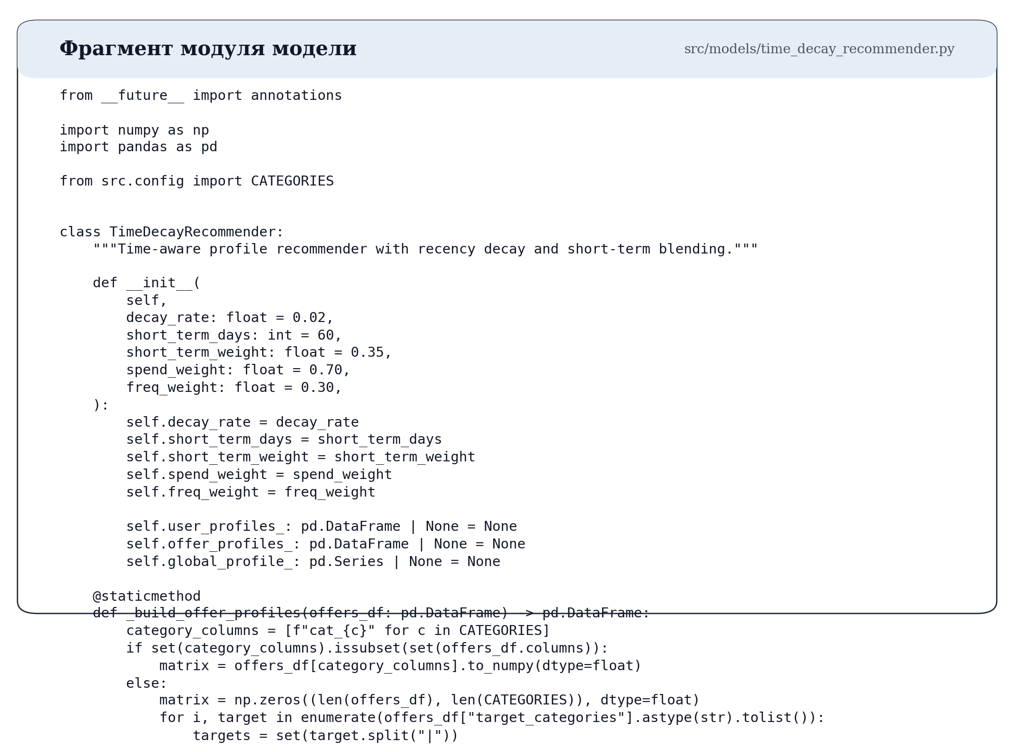
Рисунок 2 - Фрагмент модуля модели и функций вычисления пользовательского профиля

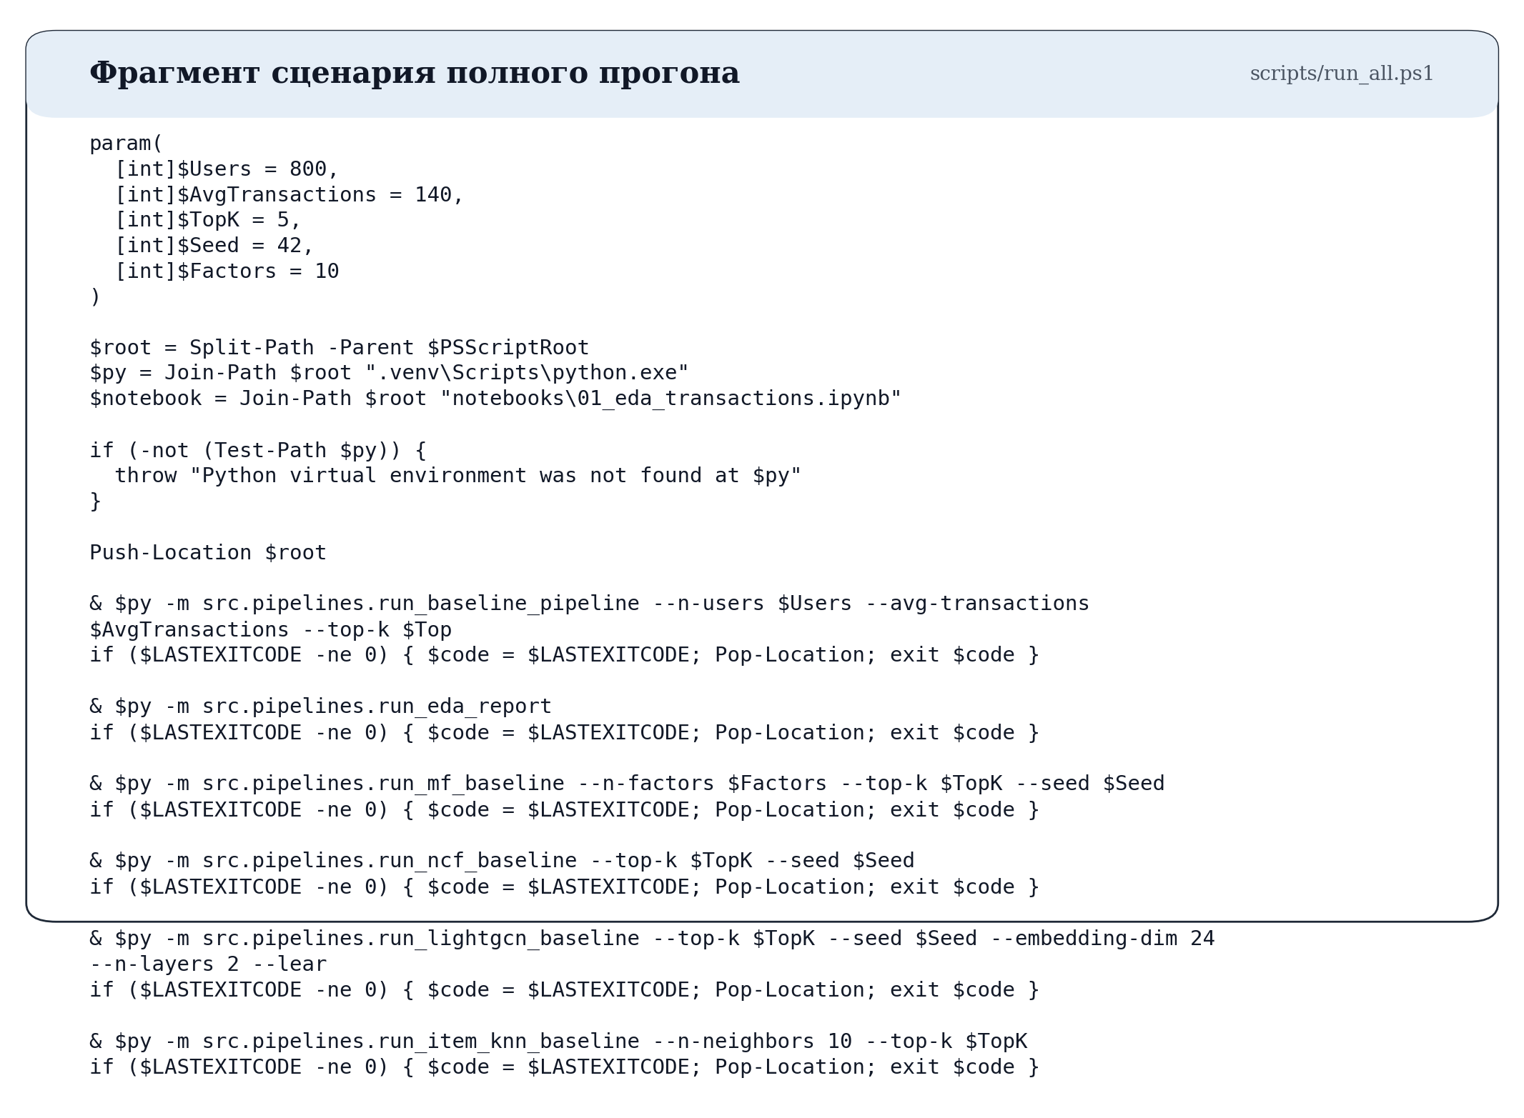
Рисунок 3 - Фрагмент PowerShell-скрипта полного прогона пайплайна


Рисунок 4 - Скриншот Swagger UI с описанием endpoint и параметров запроса


Рисунок 5 - Фрагмент JSON-ответа сервиса с ранжированным списком рекомендаций

Рисунок 6 - Фрагмент отчета model comparison и итоговых таблиц метрик

Для прикладного внедрения в реальный банк проект потребовал бы дополнительных компонентов: механизма управления версиями моделей, feature store, кэширования признаков, мониторинга свежести данных, журналирования пользовательских запросов и средств online-экспериментов. Однако уже в текущей форме система демонстрирует, как исследовательская модель может быть доведена до сервисного состояния. Именно это делает приложение Г не просто техническим дополнением, а важным подтверждением практической ценности выполненной работы.

ПРИЛОЖЕНИЕ Д
Приложение Д содержит дополнительные материалы по экспериментальной части. В основной главе акцент был сделан на сравнении пяти моделей, minimal real-data validation и итоговой интерпретации результатов. Здесь же более подробно фиксируются вспомогательные элементы исследовательского контура, которые имеют значение для воспроизводимости.
Прежде всего следует отметить роль hyperparameter search для time-decay модели. Были проверены различные комбинации скорости затухания, длины краткосрочного окна, доли краткосрочного профиля и баланса между стоимостной и частотной составляющей. Лучшей конфигурацией оказалась умеренная комбинация параметров, что само по себе является значимым выводом: для банковской персонализации на текущем датасете не требуется чрезмерно агрессивное усиление последних событий. Более полезным оказался баланс между стабильным долгосрочным профилем и ограниченным по весу краткосрочным контуром.
Второй важный компонент - multi-seed benchmark. В исследовательских работах на синтетических данных существует риск сделать вывод на основании удачного единичного прогона. Поэтому повторение эксперимента на нескольких seed существенно повышает достоверность интерпретации. В текущем проекте multi-seed анализ показал, что разница между profile similarity, hybrid semantic и time-decay моделями невелика. Это не снижает ценность работы, а напротив, делает выводы более честными и реалистичными.
Третий компонент - сегментный анализ. Он позволил увидеть, что лучшие модели отличаются не только по общему среднему качеству, но и по тому, как они ведут себя на разных типах пользователей. Такой анализ особенно важен для будущего банковского внедрения, поскольку в реальной среде бизнес будет интересовать не только единая средняя метрика, но и качество рекомендаций по ключевым поведенческим группам клиентов.
Четвертый компонент - анализ практической воспроизводимости. В проекте все ключевые артефакты эксперимента выгружаются в reports: итоговые метрики, CSV-таблицы, графики, JSON-файлы, отчет по сервису, материалы multi-seed и результаты real-data validation. Это значит, что любой этап исследования оставляет след в файловой системе и может быть перепроверен позже. Для магистерской ВКР это является сильной стороной, поскольку позволяет не только рассказать о результате, но и показать артефакты его получения.
Лучшие параметры time-decay модели сведены в Таблице 6, а дополнительные экспериментальные материалы представлены на Рисунках 1-4 приложения Д.
Таблица 6 - Лучшая конфигурация параметров time-decay модели
Параметр time-decay модели | Лучшее значение
decay_rate | 0.01
short_term_days | 30
short_term_weight | 0.20
spend_weight | 0.60
freq_weight | 0.40

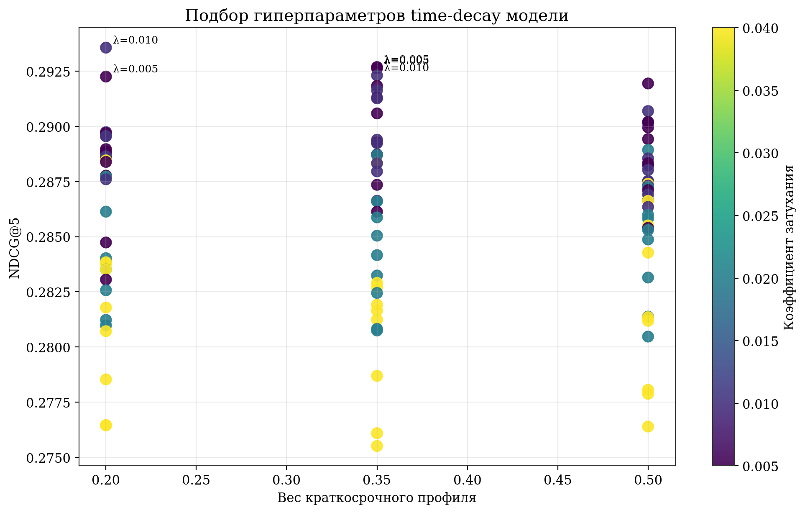
Рисунок 1 - Диаграмма результатов подбора гиперпараметров time-decay модели
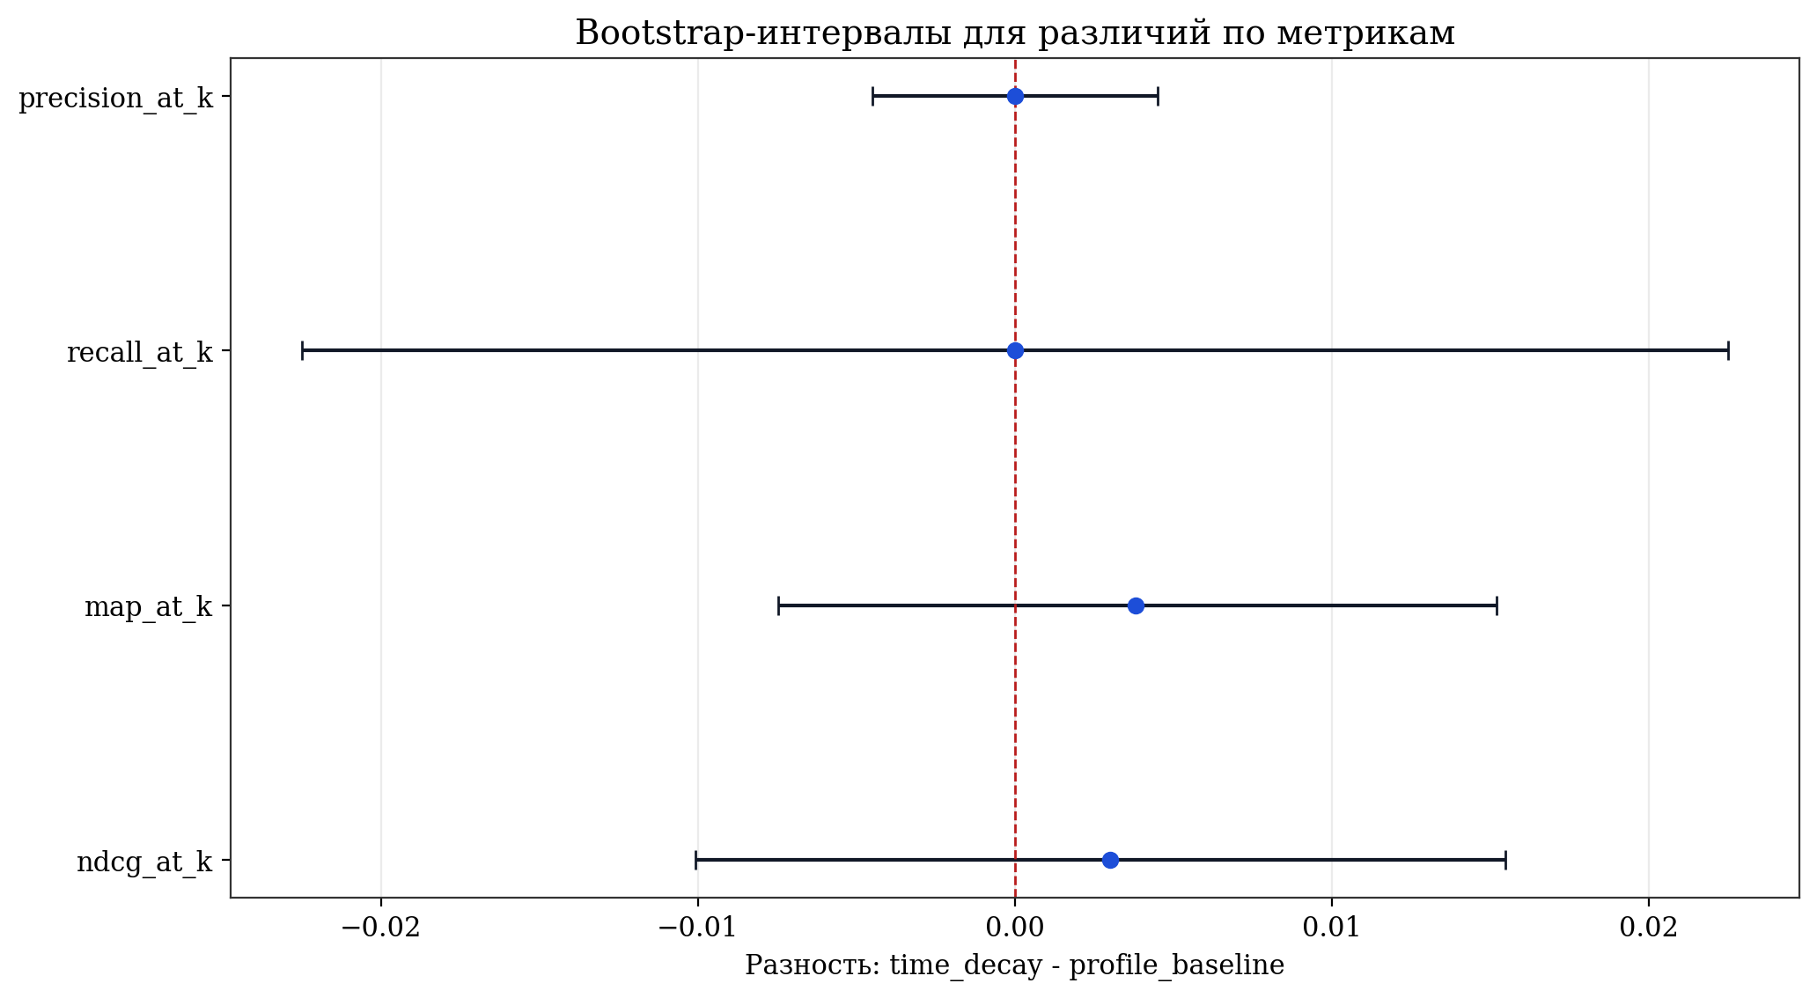
Рисунок 2 - Диаграмма bootstrap-анализа для сравнения time-decay и profile baseline

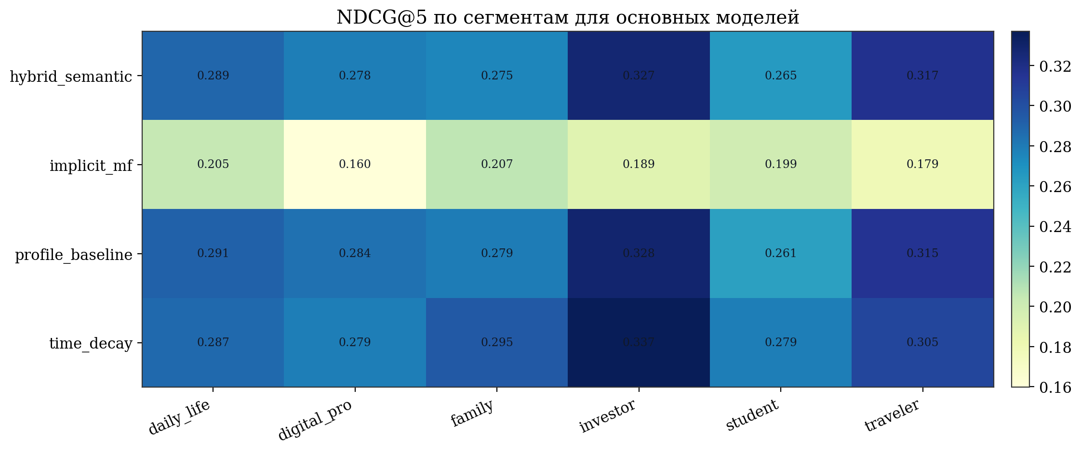
Рисунок 3 - Тепловая карта segment-wise метрик по основным поведенческим группам

Рисунок 4 - Диаграмма multi-seed summary report и усредненных значений NDCG@5

В совокупности дополнительные материалы приложения Д подтверждают, что проект построен как полноценное исследование с контролем устойчивости результатов, а не как одноразовый расчет набора метрик. Это особенно важно в тех случаях, когда работа выполняется на синтетических данных и любое заявление о преимуществе модели должно сопровождаться аккуратной проверкой.

ПРИЛОЖЕНИЕ Е
Приложение Е предназначено специально для материалов программной демонстрации. В основной версии текста и в предыдущих приложениях уже приведены ключевые схемы, графики и сервисные артефакты. Здесь собраны экранные материалы, подтверждающие, что проект доведен до состояния воспроизводимого программного прототипа. Основные иллюстрации программной демонстрации представлены на Рисунках 1-6 приложения Е.
Первый тип экранных материалов относится к запуску пайплайна. Для научного руководителя и комиссии важно видеть, что проект существует не только на уровне текста и формул, но и на уровне воспроизводимого кода. Скриншоты командной строки или PowerShell-скриптов демонстрируют, что генерация данных, запуск baseline-модели, расчет отчетов и сборка итогового документа выполняются в едином рабочем контуре. Это особенно полезно в случаях, когда работа относится к проектному типу ВКР и предполагает наличие программного результата.
Второй тип материалов относится к разведочному анализу. В ноутбуке с EDA содержатся распределения транзакций, статистика по сегментам, таблицы с количеством пользователей и визуализации ключевых категорий. Размещение скриншотов таких артефактов в приложении удобно тем, что они не перегружают основной текст главы 2 или 3, но при этом остаются в составе итоговой работы. Комиссия может при необходимости увидеть, как именно выглядели промежуточные исследовательские артефакты.
Третий тип материалов связан с API-сервисом. Для демонстрации прикладной части работы полезно показать окно Swagger, тело ответа сервиса, а также пример обращения к endpoint для конкретного пользователя. Это позволяет наглядно доказать, что рекомендательная система доведена до состояния работающего прототипа и не ограничивается офлайн-оценкой в таблице метрик.
Четвертый тип материалов относится к отчетам по экспериментам. В процессе исследования формировались JSON-файлы, CSV-сводки, markdown-отчеты, графики multi-seed и bootstrap-анализа. Размещение скриншотов этих отчетов в приложении Е помогает продемонстрировать, что экспериментальная часть подкреплена реальными вычислительными артефактами и может быть воспроизведена позднее.
Содержательно приложение Е также полезно тем, что оно отделяет основной исследовательский текст от экранных доказательств программной реализации. Благодаря этому в главах 2 и 3 сохраняется логика научного изложения, а прикладные материалы остаются в составе работы, не перегружая основную часть.
Ниже размещены ключевые экранные материалы из текущего проекта.


Рисунок 1 - Фрагмент запуска baseline pipeline и генерации синтетического датасета

Рисунок 2 - Фрагмент выполнения EDA-пайплайна и сформированного markdown-отчета


Рисунок 3 - Фрагмент таблицы сравнения моделей и итоговых метрик качества

Рисунок 4 - Диаграмма multi-seed benchmark с усредненными значениями метрик


Рисунок 5 - Скриншот окна Swagger UI после запуска локального FastAPI-сервиса

Рисунок 6 - Фрагмент примера ответа endpoint recommend для конкретного пользователя
Кроме перечисленных материалов, структура приложения допускает дальнейшее расширение при необходимости новыми графиками, сервисными окнами и артефактами запуска. В текущем виде приложение уже закрывает вопрос о программной части исследования: если научный руководитель или комиссия захотят увидеть, как именно выглядит реализованная система, основные виды экранных доказательств собраны в одном месте и связаны с описанием в главах 2 и 3.

